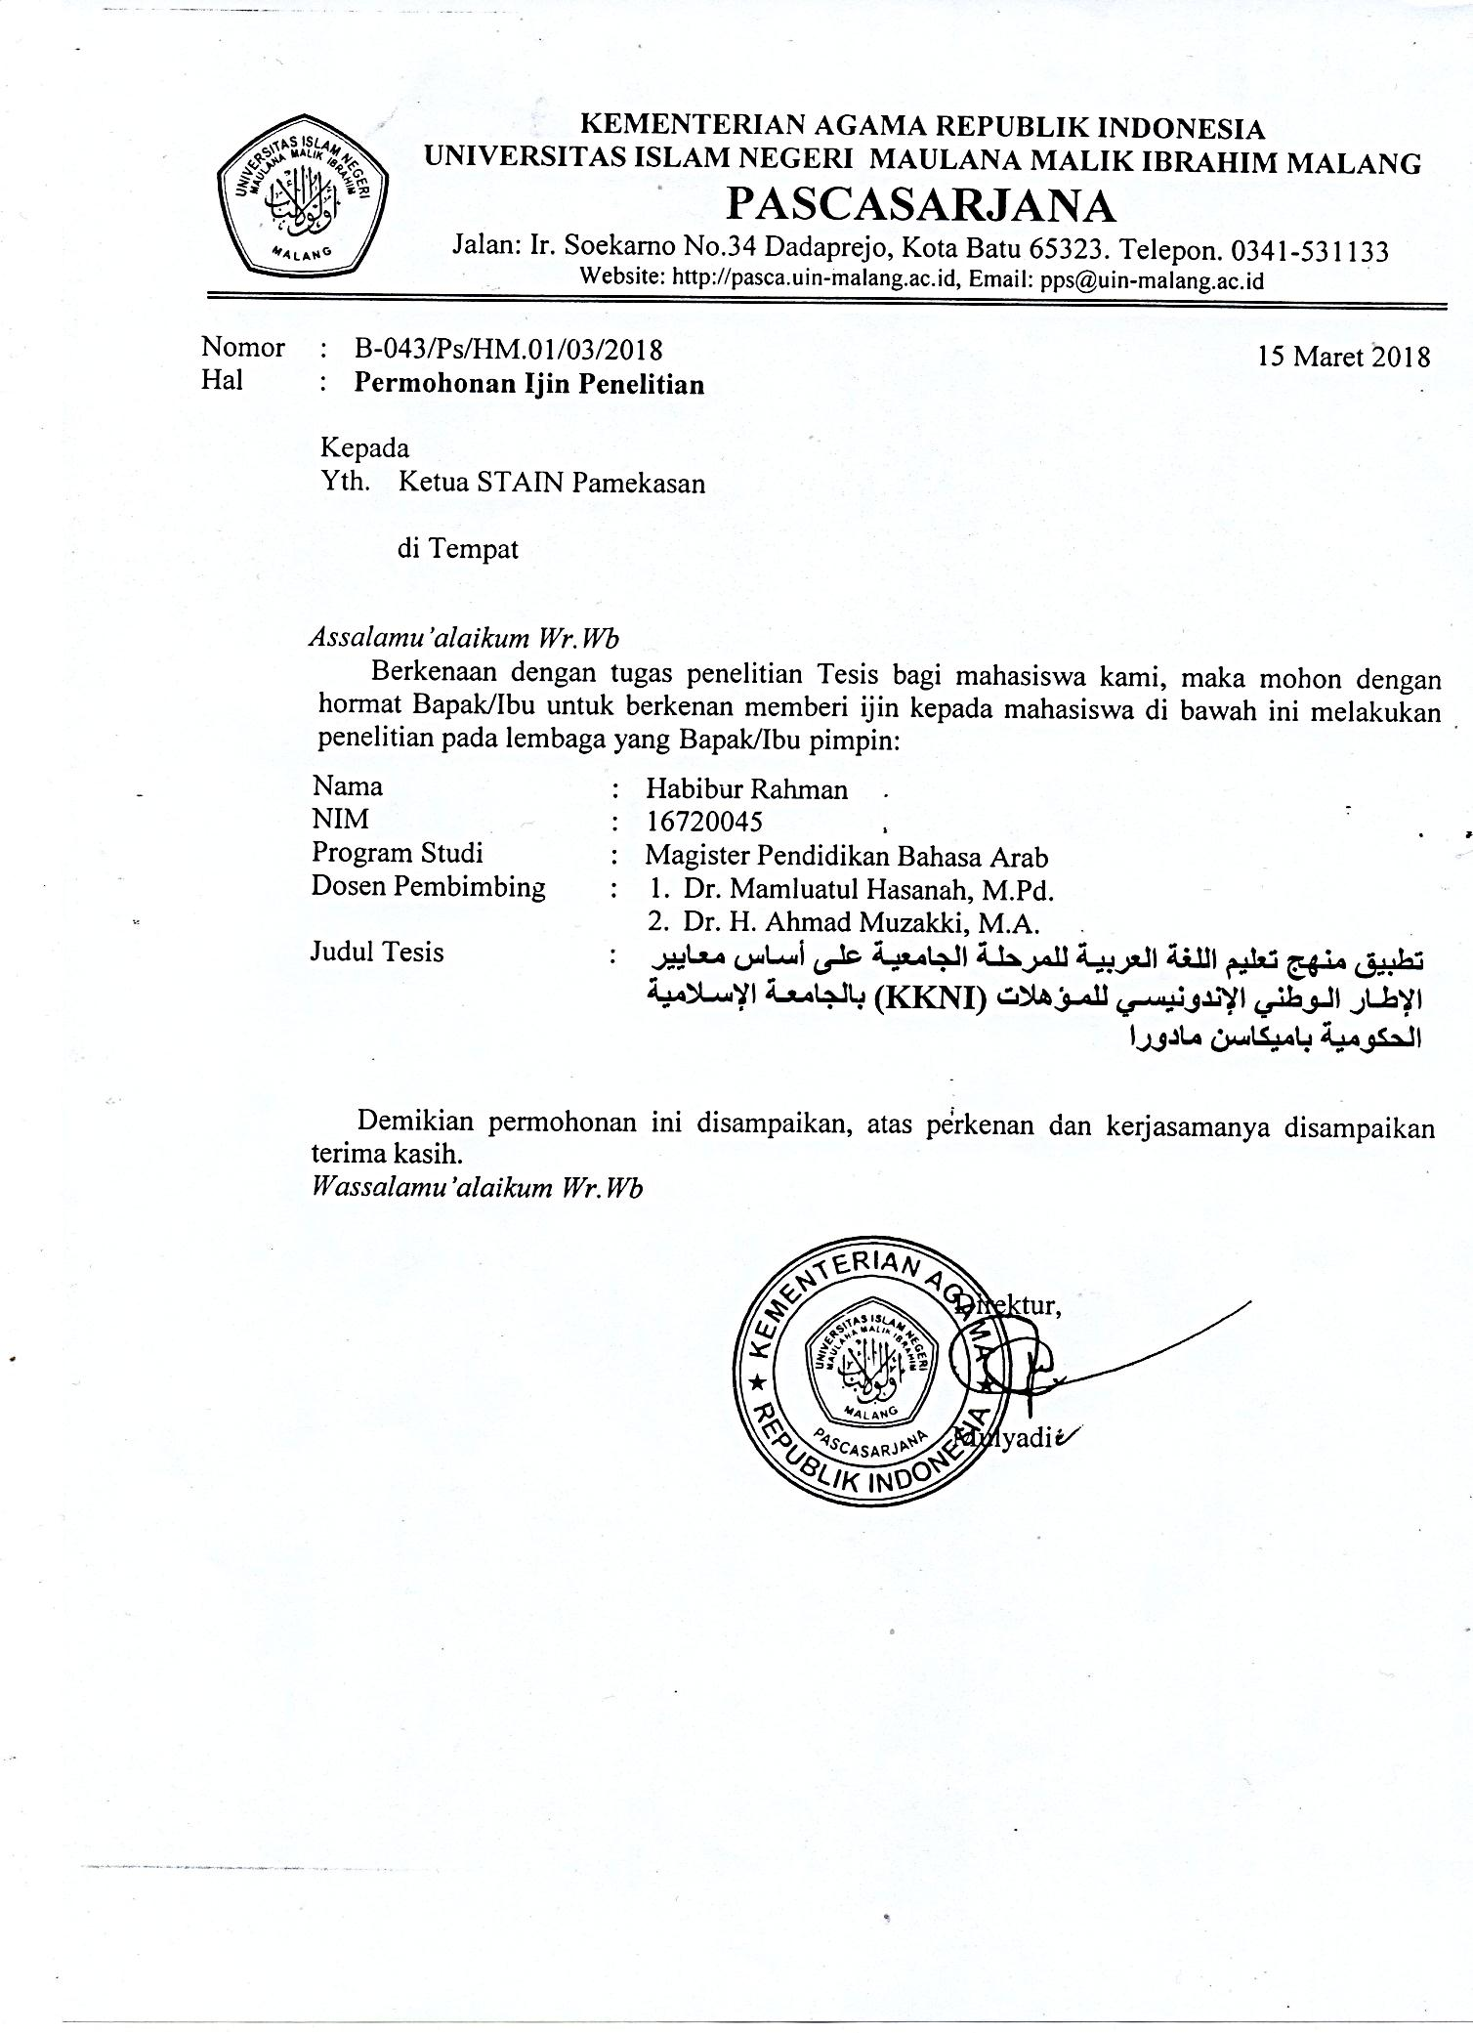
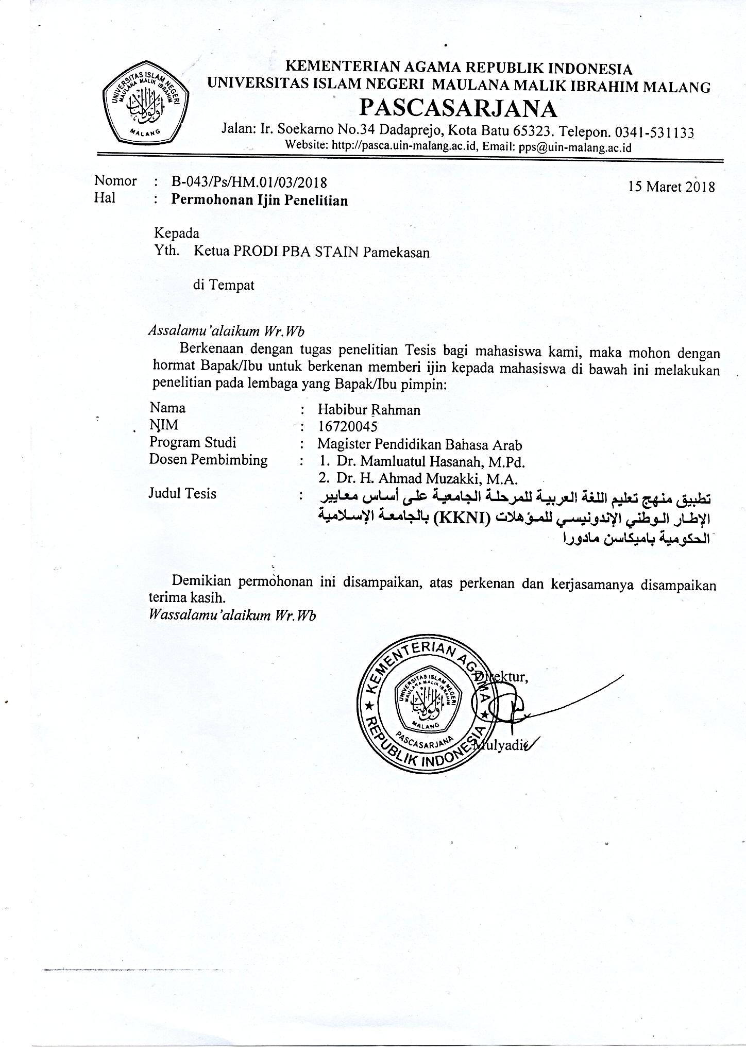

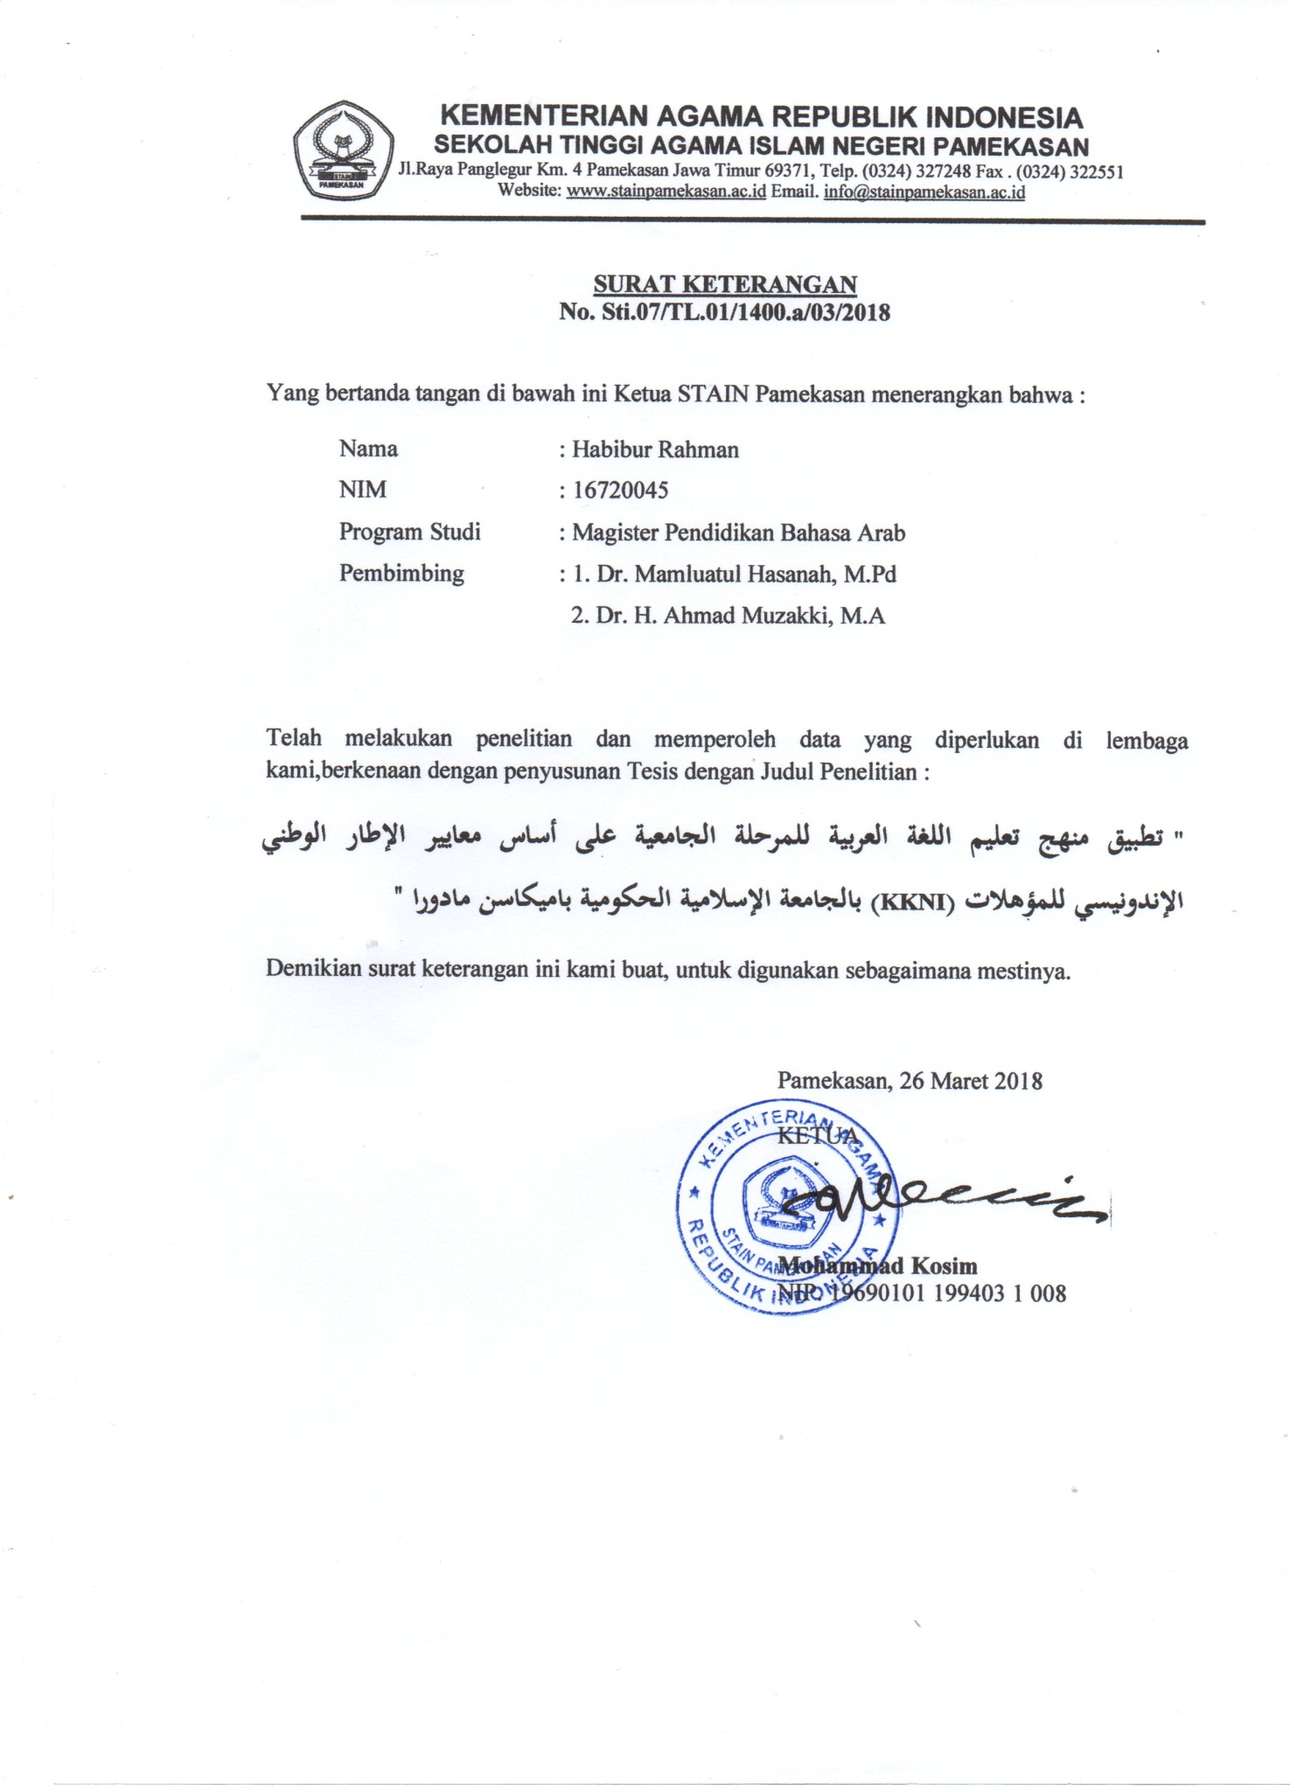

PEDOMAN WAWANCARA KAPRODI BAHASA ARAB
No | Fokus Penelitian | Indikator | Pertanyaan
1 | Perencanaan Penerapan KKNI dalam Kurikulum PBA | - Analisis Kebutuhan  - Penentuan Profil Lulusan  - Rumusan Capaian Pembelajaran  - Rancangan Pembelajaran berdasarkan Standar Isi  - Prosedur Penyusunan Struktur Kurikulum (Tujuan, Materi, Strategi, Media dan Evaluasi) | - Bagaimanakah prosedur untuk menganalisis kebutuhan dalam penyusunan KKNI ?  - Bagaimanakah Profil Lulusan PBA di STAIN Pamekasan ?  - Bagaimanakah Cara Menyusun Rumusan Capaian Pembelajaran PBA di STAIN Pamekasan ?  - Bagaimanakah Rencana Pembelajaran Semester (RPS) berdasarkan KKNI ?  - Bagaimanakah Prosedur Penyusunan Struktur Kurikulum PBA Berbasis KKNI di STAIN Pamekasan ?
2 | Pelaksanaan KKNI dalam Kurikulum PBA | - Prosedur Pelaksanaan Kurikulum  - Isi Pembelajaran  - Proses Kegiatan Pembelajaran | - Bagaimanakah Prosedur Pelaksanaan Kurikulum PBA Berbasis KKNI di STAIN Pamekasan ?  - Bagaimanakah Isi Pembelajaran dalam Pelaksanaan Kurikulum PBA Berbasis KKNI di STAIN Pamekasan ?  - Bagaimanakah Proses Kegiatan Pembelajaran dalam Pelaksanaan Kurikulum PBA Berbasis KKNI di STAIN Pamekasan ?
3 | Evaluasi dan Monitoring Pelaksanaan KKNI dalam Kurikulum PBA | - Prosedur Evaluasi Kurikulum  - Jenis Evaluasi yang dipakai  - Hasil Evaluasi yang Dijalankan  - Penggunaan Hasil evaluasi kurikulum | - Apakah Evaluasi terhadap Pelaksanaan Kurikulum KKNI sudah dilaksanakan ?  - Bagaimanakah Prosedur Evaluasi Kurikulum PBA Berbasis KKNI Di STAIN Pamekasan ?  - Bagaimanakah Jenis Evaluasi yang digunakan dalam Kurikulum Berbasis KKNI Prodi PBA STAIN Pamekasan ?  - Bagaimanakah Evaluasi Kurikulum PBA Berbasis KKNI di STAIN Pamekasan ?  - Bagaimanakah Tindak Lanjut Penggunaan hasil Evaluasi Kurikulum PBA Berbasis KKNI di STAIN Pamekasan ?
4 | Kendala Dalam Pelakasanaan KKNI dalam Kurikulum PBA | Kendala yang ditemukan dalam proses perencanaan, pelaksanaan dan evaluasi | Bagaimanakah Kendala yang ditemukan dalam proses perencanaan, pelaksanaan dan evaluasi Kurikulum PBA Berbasis KKNI di STAIN Pamekasan ?
5 | Solusi Mengatasi Kendala Dalam Pelakasanaan KKNI dalam Kurikulum PBA | Solusi yang diberikan dalam menghadapi kendala yang ditemukan dalam proses perencanaan, pelaksanaan dan evaluasi | Bagaimanakah Solusi dalam menghadapi kendala yang ditemukan dalam proses perencanaan, pelaksanaan dan evaluasi Kurikulum PBA Berbasis KKNI di STAIN Pamekasan ?

PEDOMAN WAWANCARA KETUA PRODI PBA STAIN PAMEKASAN
(SUMBER DATA UTAMA)

- Bagaimanakah prosedur untuk menganalisis kebutuhan dalam penyusunan Kurikulum PBA Berbasis KKNI di STAIN Pamekasan ?
- Bagaimanakah Profil Lulusan PBA di STAIN Pamekasan ?
- Bagaimanakah Penyusunan Rumusan Capaian Pembelajaran PBA di STAIN Pamekasan ?
- Bagaimanakah Rencana Pembelajaran Semester (RPS) berdasar atas KKNI Prodi PBA STAIN Pamekasan ?
- Bagaimanakah Prosedur Penyusunan Struktur Kurikulum PBA Berbasis KKNI di STAIN Pamekasan ? (Analisis SWOT, Analisis Kebutuhan, Penetapan Profil Lulusan, Perumusan Capaian Pembelajaran, Pemenuhan Standar Isi, Penentuan Matakuliah dan Jumlah SKS dan Penyusunan Struktur Kurikulum dan Rancangan Pembelajaran) ?
- Bagaimanakah prosedur (tahapan) pelaksanaan kurikulum PBA berbasis KKNI di STAIN Pamekasan ?
- Bagaimanakah isi pembelajaran dalam pelaksanaan kurikulum PBA Berbasis KKNI di STAIN Pamekasan ?
- Bagaimanakah Proses Kegiatan Pembelajaran dalam Pelaksanaan Kurikulum PBA Berbasis KKNI di STAIN Pamekasan ?
- Apakah Evaluasi terhadap Pelaksanaan Kurikulum KKNI sudah dilaksanakan ?
- Bagaimanakah Prosedur Evaluasi Kurikulum PBA Berbasis KKNI Di STAIN Pamekasan ?
- Bagaimanakah Jenis Evaluasi yang digunakan dalam Kurikulum Berbasis KKNI Prodi PBA STAIN Pamekasan ?
- Bagaimanakah Evaluasi Kurikulum PBA Berbasis KKNI di STAIN Pamekasan ?
- Bagaimanakah Tindak Lanjut Penggunaan hasil Evaluasi Kurikulum PBA Berbasis KKNI di STAIN Pamekasan ?
- Bagaimanakah Kendala yang ditemukan dalam proses perencanaan, pelaksanaan dan evaluasi Kurikulum PBA Berbasis KKNI di STAIN Pamekasan ?
- Bagaimanakah Solusi dalam menghadapi kendala yang ditemukan dalam proses perencanaan, pelaksanaan dan evaluasi Kurikulum PBA Berbasis KKNI di STAIN Pamekasan ?

PEDOMAN WAWANCARA KETUA STAIN PAMEKASAN ATAU WAKIL KETUA BIDANG AKADEMIK DAN PENGEMBANGAN LEMBAGA (WK 1)
- Bagaimanakah Perkembangan Pererapan Kurikulum di STAIN Pamekasan ?
- Sejak Kapan Penerapan KKNI Sudah Mulai Dilaksanakan di STAIN Pamekasan Khususnya di Prodi PBA STAIN Pamekasan ?
- Bagaimanakah Proses Perencanaan atau Persiapan dalam Penerapan KKNI Di STAIN Pamekasan Khususnya di Prodi PBA STAIN Pamekasan ? (Proses Penyusunan Kurikulum KKNI di STAIN Pamekasan) : Analisis SWOT, Analisis Kebutuhan, Penetapan Profil Lulusan, Perumusan Capaian Pembelajaran, Pemenuhan Standar Isi, Penentuan Matakuliah dan Jumlah SKS dan Penyusunan Struktur Kurikulum dan Rancangan Pembelajaran.
- Bagaimanakah Penerapan KKNI Di STAIN Pamekasan Khususnya di Prodi PBA STAIN Pamekasan ?
- Bagaimanakah Evaluasi Terhadap Penerapan KKNI Di STAIN Pamekasan Khususnya di Prodi PBA STAIN Pamekasan ?
- Bagaimanakah Kendala yang ditemukan dalam proses perencanaan, pelaksanaan dan evaluasi Kurikulum PBA Berbasis KKNI di STAIN Pamekasan ?
- Bagaimanakah Solusi dalam menghadapi kendala yang ditemukan dalam proses perencanaan, pelaksanaan dan evaluasi Kurikulum PBA Berbasis KKNI di STAIN Pamekasan ?

PEDOMAN WAWANCARA DOSEN PBA STAIN PAMEKASAN
- Bagaimanakah Pemahaman Bapak/Ibu Terhadap Kurikulum PBA Berbasis KKNI ?
- Menurut Bapak/Ibu Apakah Struktur Kurikulum PBA sudah sesuai dengan bangunan keilmuan PBA ?
- Menurut bapak/Ibu bagaimanakah seharusnya Profil Lulusan PBA STAIN Pamekasan ?
- Bagaimanakah Bapak/Ibu Mempersiapkan Pembelajaran PBA di STAIN Pamekasan ?
- Bagaimanakah Bapak/Ibu Merumuskan Capaian Pembelajaran Mata kuliah yang diampu di Prodi PBA STAIN Pamekasan ?
- Bagaimanakah Metode Pembelajaran yang digunakan dalam Pembelajaran PBA di STAIN Pamekasan ?
- Bagaimanakah Penggunaan Media dalam Pembelajaran PBA di STAIN Pamekasan ?
- Bagaimanakah evaluasi terhadap pembelajaran yang dilaksanakan di Prodi PBA di STAIN Pamekasan ?
- Menurut Bapak/Ibu Bagaimanakah Kendala yang ditemukan dalam penerapan Kurikulum PBA Berbasis KKNI di STAIN Pamekasan ?
- Menurut Bapak/Ibu Bagaimanakah Solusi dalam menghadapi Kendala yang ditemukan dalam penerapan Kurikulum PBA Berbasis KKNI di STAIN Pamekasan ?

PEDOMAN WAWANCARA MAHASISWA PBA STAIN PAMEKASAN
- Bagaimanakah seharusnya Alumni PBA di STAIN Pamekasan ?
- Bagaimanakah pelaksanaan pembelajaran PBA di STAIN Pamekasan ?
- Bagaimanakah Metode Pembelajaran yang dilaksanakan dosen dalam Pembelajaran di STAIN Pamekasan ?
- Bagaimanakah Media Pembelajaran yang digunakan dosen dalam Pembelajaran di PBA STAIN Pamekasan ?
- Bagaimanakah Evaluasi yang dilaksanakan dosen dalam Pembelajaran PBA STAIN Pamekasan ?

PEDOMAN OBSERVASI PENERAPAN KURIKULUM PBA
BERDASARKAN KKNI DI STAIN PAMEKASAN

Lokasi : STAIN Pamekasan
Hari/ Tanggal :
Peneliti : Habibur Rahman
No. | Pedoman Observasi | Uraian
1. | Prosedur (Tahapan) Pelaksanaan Kurikulum PBA Berbasis KKNI
2. | Proses Kegiatan Pembelajaran berdasarkan Standar Isi Kurikulum PBA
3. | Evaluasi Pembelajaran dalam Pelaksanaan Kurikulum PBA Berdasarkan KKNI
4. | Kendala dalam Penerapan Kurikulum KKNI

KISI-KISI DOKUMENTASI
PENERAPAN KURIKULUM PBA BERDASARKAN KKNI DI STAIN PAMEKASAN

Adapun data yang akan diambil dari instrumen dokumentasi adalah sebagai berikut :
- Profil STAIN Pamekasan
- Profil PBA STAIN Pamekasan
- Struktur Kurikulum (Daftar Mata Kuliah dan Jumlah SKS) Prodi PBA STAIN Pamekasan
- Daftar Dosen Pengampu Mata Kuliah Prodi PBA STAIN Pamekasan
- Dokumen Kurikulum (Rencana Pembelajaran Semester) dan atau SAP (Satuan Acara Perkuliahan)
- Foto-foto kegiatan Pembelajaran Bahasa Arab di STAIN Pamekasan.


KURIKULUM BERBASISKERANGKA KUALIFIKASI NASIONAL INDONESIA ( KKNI )
PROGRAM STUDI PENDIDIKAN BAHASA ARAB STAIN PAMEKASAN

- Latar Belakang Pengembangan Kurikulum Program Studi
Kurikulum sebagai rancangan pendidikan mempunyai kedudukan yang cukup sentral dalam seluruh kegiatan pendidikan, menentukan seluruh proses dan hasil pendidikan. Mengingat pentingnya peranan kurikulum bagi kehidupan manusia dan perkembangannya, maka penyusunan kurikulum tidak dapat dikerjakan secara sembarangan. Penyusunan kurikulum membutuhkan landasan, prinsip dan strategi yang kuat yang didasarkan atas hasil pemikiran atau penelitian yang logis dan mendalam.
Walaupun dalam proses penyusunan kurikulum sudah dilakukan dengan usaha yang maksimal, tetapi dalam implementasi kurikulum seringkali mengalami ketidaksesuaian dengan tujuan yang diharapkan. Kenyataan ini terjadi seiring dengan adanya berbagai perubahan di lingkungan sekitarnya, perubahan social budaya, kebutuhan pasar dan perkembangan ilmu pengetahuan dan teknologi. Untuk merespon perubahan yang terjadi, maka perbaikan dan penyempurnaan kurikulum secara berkala mutlak diperlukan guna mencapai tujuan yang diinginkan.
Saat ini pemerintah Indonesia sudah memiliki Kerangka Kualifikasi Nasional Indonesia (KKNI), yaitu perwujudan mutu dan jati diri bangsa Indonesia terkait dengan sistem pendidikan nasional, sistem pelatihan kerja nasional serta sistem penilaiaan kesetaraan capaian pembelajaran nasional, yang dimiliki Indonesia untuk menghasilkan sumber daya manusia nasional yang bermutu dan produktif. Dengan adanya KKNI bangsa Indonesia diharapkan bisa menghadapi tantangan dan persaingan global pasar tenaga kerja nasional maupun internasional yang semakin terbuka. Pergerakan kerja dari dan ke Indonesia tidak lagi dapat dibendung dengan peraturan dan regulasi yang bersifat protektif. Ratifikasi yang telah dilakukan Indonesia untuk berbagai konvensi regional maupun internasional, secara nyata menepatkan Indonesia sebagai sebuah Negara yang semakin terbuka dan mudah tersusupi oleh banyak sector termasuk sector tenaga kerja atau sumber daya manusia pada umumnya.
Untuk itu peran perguruan tinggi sebagai bagian dari sistem pendidikan nasional sangat penting, terutama dalam mengimplementasikan KKNI dalam sistem kurikulum di semua program studi yang ada. Salah satu tugas program studi di perguruan tinggi adalah bagaimana mengimplementasikan KKNI dalam rumusan kurikulum. Program studi harus menjadikan KKNI sebagai rujukan dalam pengembangan kurikulum program studi guna menghasilkan lulusan yang dapat memenuhi tuntutan pasar kerja dan kebutuhan stakeholders lainnya serta dapat berkiprah dalam kancah kehidupan sosial kemasyarakatan dan pergaulan internasional.
Selain itu, dengan menjadikan KKNI sebagai rujukan pengembangan kurikulum pada program studi, lulusannya akan mendapatkan pengakuan dan kesamaan hak dalam menempuh jenjang pendidikan selanjutnya di berbagai negara di dunia yang mempunyai kualifikasi yang sama.

- Landasan Pengembangan Kurikulum
- Landasan Yuridis
  - Undang-Undang Nomor 20 Tahun 2003, tentang Sistem Pendidikan Nasional
  - Undang-Undang Nomor 14 Tahun 2005 tentang Guru dan Dosen
  - Undang-Undang Nomor 12 tahun 2012 tentang Pendidikan Tinggi
  - Peraturan Presiden RI Nomor 8 Tahun 2012 tentang Kerangka Kualifikasi Nasional Indonesia (KKNI)
  - Peraturan Pemerintah Nomor 19 Tahun 2005 tentang Standar Nasional Pendidikan sebagaimana telah diubah dengan Peraturan Pemerintah RI Nomor 32 Tahun 2013 tentang Perubahan atas Peraturan Pemerintah RI Nomor 19 Tahun 2005
  - Peraturan Menteri Pendidikan dan Kebudayaan Republik Indonesia Nomor 49 Tahun 2014 Tentang Standar Nasional Pendidikan Tinggi
  - Peraturan Pemerintah Nomor 74 Tahun 2008 tentang Guru
  - Peraturan Pemerintah RI Nomor 37 Tahun 2009 tentang Dosen
  - Peraturan Pemerintah RI Nomor 17 Tahun 2010 tentang Pengelolaan dan Penyelenggaraan Pendidikan sebagaimana telah diubah dengan Peraturan Pemerintah RI Nomor 66 Tahun 2010 tentang Perubahan atas Peraturan Pemerintah RI Nomor 17 Tahun 2010
  - Peraturan Menteri Pendidikan Nasional Nomor 16 Tahun 2007 tentang
Standar Kualifikasi Akademik dan Kompetensi Guru
  - Peraturan Menteri Pendidikan Nasional Nomor 27 Tahun 2008 tentang Standar Kualifikasi Akademik dan Kompetensi Konselor
  - Peraturan Menteri Negara Pendayagunaan Aparatur Negara dan ReformasiBirokrasi Nomor 16 tahun 2009 tentang Jabatan Fungsional Guru dan Angka Kreditnya.
  - Keputusan Menteri Agama RI Nomor 102 Tahun 2008 tentang STATUTA Sekolah Tinggi Agama Islam Negeri Pamekasan
  - Keputusan Ketua STAIN Pamekasan Nomor: Sti.18/3/PP.00.9/1822/2015 Tentang Pedoman Penyelenggaraan Sistem Pendidikan STAIN Pamekasan Tahun 2015
- Landasan Filosofis
Pengembangan kurikulum prodi di STAIN Pamekasan didasarkan atas berbagai filosofi seperti humanisme, esensialisme, parenialisme, idealisme, dan rekonstruktivisme sosial dengan pemikiran sebagai berikut:
- Manusia Indonesia sebagai makhluk Tuhan memiliki fitrah ilahi yang baik; mampu untuk belajar dan berlatih untuk memperoleh pengetahuan, keterampilan, dan membentuk sikap cerdas, cendekia, dan mandiri.
- Pendidikan membangun manusia Indonesia seutuhnya yang Pancasilais; bertaqwa kepada Tuhan Yang Maha Esa, berperikemanusiaan, bermartabat, berkeadilan, demokratis, dan menjujung tinggi nilai-nilai sosial.
- Pendidikan membekali peserta didik dengan pengetahuan, keterampilan, dansikap yang progresif agar dapat eksis dan berjaya dalam kehidupannya.
- Pendidikan memperhatikan karakteristik dan kebutuhan peserta didik, kebutuhan masyarakat, kemajuan IPTEKS, dan kultur budaya bangsaIndonesia.
- Pendidik memiliki kompetensi profesional yang meliputi kompetensi kepribadian, sosial, pedagogis, dan keahlian yang sesuai dengan bidang keilmuannya dan bekerja secara profesional dengan prinsip ibadah, ing ngarso sung tuladha, ing madya mangun karsa, dan tut wuri handayani.
- Lembaga pendidikan merupakan suatu sistem yang mandiri, berwibawa, bermartabat dan penuh tanggungjawab untuk mencerdaskan kehidupan bangsa.
- Landasan Teoritis
Pengembangan kurikulum prodi di STAIN Pamekasan didasarkan atas ilmu dan prinsip-prinsip pengembangan kurikulum sebagai berikut.
- Relevansi; kurikulum dan pembelajaran harus relevan dengan perkembanganIPTEKS, kebutuhan masyarakat, dan perkembangan zaman.
- Kontinuitas; kurikulum S-1, S-2, dan S-3 harus bersifat kontinu, terdapat keterkaitan dan penjenjangan yang jelas.
- Fleksibilitas; kurikulum hendaknya memiliki fleksibilitas horizontal danvertikal baik dari segi isi maupun proses implementasinya.
- Efektivitas dan efisiensi; kurikulum didesain sedemikian rupa supaya efektif dan efisien di dalam implementasinya untuk mencapai learning outcome yang telah ditetapkan. Untuk level S1, misalnya, harus dapat diselesaikan dalam waktu empat tahun.
- Pragmatis; kurikulum yang telah disusun hendaknya dapat dilaksanakan atau diimplementasikan dengan baik sesuai dengan berbagai kondisi yang ada di prodi.

- Maksud dan Tujuan Pengembangan Kurikulum
Tujuan pengembangan kurikulum prodi pendidikan bahasa arab di STAIN Pamekasan adalah sebagai berikut.
- Memperbaiki kurikulum sesuai dengan kompetensi generik KKNI dan KBK,
- Menetapkan kualifikasi lulusan di prodi pendidikan bahasa Arab.
- Menyusun Learning Outcome sesuai dengan deskripsi generik KKNI di Prodi pendidikan bahasa Arab.
- Memperbaiki sistem pembelajaran, sarana dan prasarana belajar, serta penilaian sesuai dengan kurikulum baru yang telah disusun.

- Visi, Misi dan Tujuan
- Visi, Misi dan Tujuan Institusi
- Visi
Membangun dan memberdayakan ilmu-ilmu agama Islam dengan mengintegrasikan dan menginternalisasikan ketangguhan karakter moral, kesalehan nurani/spiritual dan ketajaman nalar emosional untuk mewujudkan masyarakat madani.
- Misi
Menjalankan Tridarma Perguruan Tinggi yang Islami dan berkualitas guna mewujudkan insan akademis yang cakap dan shaleh, berakhlak mulia, dengan menumbuhkembangkan etos ilmu, etos kerja dan etos pengabdian yang tinggi, serta berpartisipasi aktif dalam memberdayakan segenap potensi masyarakat.

- Tujuan
- Menyiapkan peserta didik yang memiliki karakteristik keagungan akhlaqul karimah, kearifan spiritual, keluasaan ilmu, kebebasan intelektual dan profesional;
- Melakukan penelitian dan pengembangan ilmu-ilmu keislaman; dan
- Menyebarluaskan ilmu-ilmu keislaman dan ilmu lainnya serta mengupayakan penggunaannya untuk meningkatkan taraf hidup masyarakat dan kekayaan budaya nasional.

- Visi dan Misi Program Studi Pendidikan Bahasa Arab
Visi:
جعل قسم تعليم اللغة العرية رائداً فى تنفيذ التربيةوالتعليم والأبحاث والمؤهّلات العلمية فى مجال تعليم اللغة العربية
Misi:
  - إعداد المدرسين فى تعليم اللغة العربية
  - إجراء التربية و التعليم المتميّز فى قسم تعليم اللغةالعربية، مسايرا مع التطوّرات الحديثة ومتطلبات و حاجات المجتمع
  - الاحتراف فى تنفيذ التربية والتعليم على مستوى التعليم العالى، وإجراء البحوث والدراسات اللغوية المتعلقة بتعليم اللغة العربية
  - إعداد المواد التعليمية فى مجال تعليم اللغة العربية
Tujuan:
  - تخريج الخرّيجين الحاصلين على الشهادة العالية المتخصصين فى تعليم اللغة العربية
  - تخريج المدرسين الخبراء فى مجال تعليم اللغة العربية والقضايا التعليمية اللغوية
  - تخريج المعلّمين المحترفين فى تعليم اللغة العربية، لهم الكفاءة فى إعداد المواد التعليمية اللغوية وتنظيم الوسائل والطرق التعليمية وتطويرها ،وحلّ المشكلات التعليمية اللغوية
  - انتاج الأفكار و المبتكرات والأبحاث المتعلقة بتعليم اللغة العربية و مشكلاته

- SASARAN DAN STRATEGI PENCAPAIAN
Rentang waktu dalam pencapaian sasaran dan strategi yang dijalankan sangat baik, hal ini dapat dilihat dari beberapa program jurusan dapat dijalankan dengan baik dan tetpat waktu. Program ini sebagai strategi dalam pencapaian sasaran. Program yang dimaksud antara lain: diskusi dosen yang melibatkan mahasiswa, pelibatan mahasiswa dalam penerbitan jurnal, pengabdian kepada masyarakat dan kegiatan kelembagaan penunjang jurusan,
Strategi yang dianut dan dijalankan dalam pencapaian sasaran, sebagai pengenjawantahan visi, misi dan sasaran program studi, sangat efektif dan efisien serta rentang waktu sangat jelas. Stretegi pencapaian, dengan berbagai usaha dan keterlibatan pemangu kepentingan, strategi dalam pencapaian sasaran yang efektif dan efesien ini diantaranya:
- Mendesain ulang kurikulum berbasis kebutuhan, penyebaran mata kuliah yang berseri, terutama MK kejuruan serta mata kuliah pendukung pencetakan mahasiswa dan alumni yang berjiwa entrepreneurship dan kemandirian tinggi.
- Adanya dukungan sebaran mata kuliah dalam kurikulum yang mendukung penciptaan mahasiswa yang berakhlakul karimah.
- Pelibatan mahasiswa dalam penelitian ilmiah dosen serta diskusi dosen
- Membangun kerjasama antara prodi Pendidikan Bahasa Arab dengan beberapa sekolah sebagai pengguna lulusan dalam kegiatan praktikum profesi (PM2).

Deskripsi Sasaran dan Strategi Pencapaian Prodi Pendidikan Bahasa Arab

NO | SASARAN | STRATEGI
1 | Mengembangkan Ilmu pendidikan Bahasa Arab yang mampu bersaing secara global dan memilki jiwa kewirausahan mandiri | Mata kuliah yang diberikan sesuai dengan materi Pendidikan Bahasa Arab dan didukung dengan beberapa mata kuliah pilihan sebagai pendukung dalam pencetakan lulusan yang mandiri dan berwirausaha.
2 | Mewujudkan keunggulan akademik dan profesionalisme bidang pendidikan, pengajaran dan keguruan didasarkan atas akhlakul karimah | Selain mata kuliah yang berdasar pada materi pendidikan bahasa arab, juga didukung dengan mata kuliah keagamaan
3 | Produktivitas penelitian mahasiswa lebih bervarian, pelibatan mahasiswa dalam penelitian dosen | Pelibatan mahasiswa dalam penelitian dosen

STANDAR KOMPETENSI LULUSAN YANG MENGACU PADA
KERANGKA KUALIFIKASI NASIONAL INDODNESIA (KKNI) LEVEL 6
PROGRAM STUDI PENDIDIKAN BAHASA ARAB

- Profil Lulusan
  - Profil utama lulusan Program Studi Pendidikan Bahasa Arab adalah
PENDIDIK mata pelajaran Bahasa Arab pada Madrasah/Sekolah yang berkepribadian baik, berpengetahuan luas dan mutakhir dibidangnya dan berkemampuan dalam melaksanakan tugas serta bertanggungjawab berlandaskan etika keislaman, keilmuan dan profesi.
  - Profil Tambahan Lulusan Program Studi Bahasa Arab adalah menyiapkan menjadi :
    - Penerjemah Bahasa Arab
    - Peneliti Pendidikan Bahasa Arab
    - Trainer Bahasa Arab untuk tujuan khusus
    - Hafidz/Hafidzah

- Rumusan Kerangka Kualifikasi Nasional Indonesia (KKNI)

Deskripsi Umum
Sesuai dengan ideologi Negara dan budaya Bangsa Indonesia, maka implementasi sistem pendidikan nasional yang dilakukan di Indonesia pada setiap level kualifikasi pada KKNI mencakup proses yang membangun karakter dan kepribadian manusia Indonesia sebagai berikut:
- Bertakwa kepada Tuhan Yang Maha Esa
- Memiliki moral, etika dan kepribadian yang baik di dalam menyelesaikan tugasnya.
- Berperan sebagai warga negara yang bangga dan cinta tanah air serta mendukung perdamaian dunia.
- Mampu bekerjasama dan memiliki kepekaan sosial dan kepedulian yang tinggi terhadap masyarakat dan lingkungannya.
- Menghargai keanekaragaman budaya, pandangan, kepercayaan dan agama serta pendapat/temuan original orang lain.
- Menjunjung tinggi penegakan hukum serta memiliki semangat untuk mendahulukan kepentingan bangsa serta masyarakat luas.

PEMETAAN, PENGEMASAN, PENETAPAN, BOBOT SKS DAN KODE MATA KULIAH

- Pemetaan, Pengemasan Bahan Kajian Bidang Sikap dan Pembobotan SKS
NO | PROFIL UTAMA LULUSAN | CAPAIAN PEMBELAJARAN BIDANG SIKAP UMUM | BAHAN KAJIAN/PROGRAM | MATA KULIAH/KEGIATAN | BOBOT SKS
 | Pendidik Mata Pelajaran Bahasa Arab di Madrasah/Sekolah | - Bertakwa kepada Tuhan yang Maha Esa dan mampu menunjukkan sikap religius | Pokok-pokok ajaran (agama) sebagai sistem nilai kehidupan dan prakteknya dalam kehidupan sehari-hari: Iman, Islam, Ihsan | 1. Ulumul Qur’an  2. Ulumul Hadits  3. Fiqh  - 4. Pend. Akhlak-Tasawwuf  5. Ilmu Tauhid  6. pengantar Studi Islam | 2  2  2  2  2  2
 | Pendidik Mata Pelajaran Bahasa Arab di Madrasah/Sekolah | - Menjunjung tinggi nilai kemanusiaan dalam menjalankan tugas berdasarkan agama, moral dan etika | Nilai kemanusiaan dalam menjalankan tugas berdasarkan agama, moral, dan etika | - Sejarah Peradaban Islam  - Pendidikan Akhlak Tasawuf  - Islam dan Budaya Madura  - Fiqih | 2  2  2  2
 | Pendidik Mata Pelajaran Bahasa Arab di Madrasah/Sekolah | - Berkontribusi dalam peningkatan mutu kehidupan masyarakat, berbangsa, bernegara dan kemajuan peradaban berdasarkan pancasila | Kehidupan ber-masyarakat, berbangsa, bernegara, dan kemajuan peradaban berdasarkan Pancasila | - Bahasa Indonesia  - ISD/IBD  - Pendidikan Pancasila dan Kewarganegaraan | 2  2  2
 | Pendidik Mata Pelajaran Bahasa Arab di Madrasah/Sekolah | - Berperan sebagai warga negara yang bangga dan cinta tanah air, memiliki nasionalisme serta bertanggung jawab pada bangsa dan negara | Nasionalisme dan kebangsaan | 1. Pendidikan Pancasila dan Kewarga-negaraan  2. Bahasa Indonesia | 2  2
 | Pendidik Mata Pelajaran Bahasa Arab di Madrasah/Sekolah | - Menghargai keanekaragaman budaya, pandangan, agama dan kepercayaan serta pendapat atau temuan rasional orang lain | Keanekaragaman budaya, pandangan, agama, dan kepercayaan serta pendapat atau temuan orisinal orang lain | 1. Islam dan Budaya Madura  2. ISD/IBD  3. Sejarah Peradaban Islam | 2  2  2
 | Pendidik Mata Pelajaran Bahasa Arab di Madrasah/Sekolah | - Bekerja sama dan memiliki kepekaan sosial serta kepedulian terhadap masyarakat dan lingkungan | Kepekaan sosial dan kepedulian terhadap masyarakat dan lingkungan | - KPM  - Ilm al Lughah al Ijtima’iy  - ISD/IBD | 4  2  2
 | Pendidik Mata Pelajaran Bahasa Arab di Madrasah/Sekolah | - Taat hukum dan disiplin dalam kehidupan bermasyarakat dan bernegara. | Taat hukum dan disiplin dalam kehidupan bermasyarakat dan bernegara, | - Pendidikan Pancasila dan Kewarganegaraan  - Pendidikan Akhlak Tasawuf  - Fiqih | 2  2  2
 | Pendidik Mata Pelajaran Bahasa Arab di Madrasah/Sekolah | - Menginternalisasikan nilai, norma, dan etika akademik | Nilai, norma, dan etika akademik | 1. Pendidikan Akhlak Tasawuf  2. Pendidikan Pancasila dan Kewarganegaran  3.Metodologi Penelitian | 2  2  2
 | Pendidik Mata Pelajaran Bahasa Arab di Madrasah/Sekolah | - Menunjukkan sikap bertanggung jawab atas pekerjaan di bidang keahliannya secara mandiri | sikap bertanggungjawab atas pekerjaan di bidang keahliannya secara mandiri | 1.Pendidikan Akhlak Tasawuf  2. Ilm al Lughah al Nafs  3.Pendidikan Profesi  4. metodologi Penelitian | 2  2  2  2
 | Pendidik Mata Pelajaran Bahasa Arab di Madrasah/Sekolah | - Menginternalisasikan semangat kemandirian, kejuangan dan kewirausahaan | semangat kemandirian, kejuangan dan ke-wirausahaan | 1. KPM  2. kewirausahaan | 4  2
 | Pendidik Mata Pelajaran Bahasa Arab di Madrasah/Sekolah | - Menjunjung tinggi dan menginternalisasi nilai-nilai etika keislaman | nilai-nilai etika akademik, yang meliputi kejujuran dan kebebasan akademik dan otonomi akademik | 1. Pendidikan Akhlak  Tasawwuf  2.Metodologi Penelitian | 2  2
 | Pendidik Mata Pelajaran Bahasa Arab di Madrasah/Sekolah | - Bertanggung jawab terhadap nilai-nilai akademik yaitu kejujuran, kebebasan dan otonomi akademik yang diembannya. | Tanggung jawab terhadap nilai-nilai akademik | 1. Pendidikan Akhlak Tasawuf  2. Metodologi Penelitian  3. Dasar-dasar Kependidikan  4. Skripsi | 2  2  2  6
NO | PROFIL UTAMA LULUSAN | CAPAIAN PEMBELAJARAN BIDANG SIKAP KHUSUS | BAHAN KAJIAN/PROGRAM | MATA KULIAH/KEGIATAN | BOBOT SKS
 | Pendidik Mata Pelajaran Bahasa Arab di Madrasah/Sekolah | - Menampilkan diri sebagai pribadi yang jujur, berakhlak mulia, dan teladan bagi peserta didik dan masyarakat. | nilai-nilai keIslaman yang mencakup ketakwaan terhadap Allah SWT, penghargaan terhadap nilai-nilai kemanusiaan, internalisasi nilai dan norma | 1. Ulumul Qur an  2. Ulumul Hadits  3. Ilmu Tauhid  4.Sejarah Peradaban Islam  5.Pendidikan Akhlak Tasawwuf  6. Ayat-ayat Tarbawi  7. Hadits hadits Tarbawi | 2  2  2  2  2  2  2
 | Pendidik Mata Pelajaran Bahasa Arab di Madrasah/Sekolah | - Menampilkan diri sebagai pribadi yang mantap, stabil, dewasa, arif dan berwibawa serta berkemampuan adaptasi secara baik di tempat tugas. | nilai-nilai ke-Indonesiaan dan kemasyarakatan, meliputi, penghargaan terhadap keanekaragaman, nasionalisme dan tanggungjawab bernegara, dan berbangsa, berdasarkan Pancasila | - Pendidikan Pancasila dan Kewarga-negaraan  - Psikologi Pendidikan  - ISD/IBD | 2  2  3
 | Pendidik Mata Pelajaran Bahasa Arab di Madrasah/Sekolah | - Bersikap inklusif, bertindak obyektif dan tidak deskriminatif berdasarkan pertimbangan jenis kelamin, agama, ras, kondisi fisik, latar belakang keluarga dan status sosial ekonomi. | Kajian tentang kompentensi sosial Guru kompetensi sosial berkenaan dengan kemampuan pendidik sebagai bagian dari masyarakat. | 1. Pendidikan Akhlak Tasawuf  2. Dasar-dasar Kependidikan  3. Metodologi Penelitian | 2  2  2
 | Pendidik Mata Pelajaran Bahasa Arab di Madrasah/Sekolah | - Menunjukkan etos kerja, tanggung jawab, rasa bangga dan cinta menjadi pendidik, dan percaya diri. | Kajian tentang Karakteristik guru profesional, merancang dan melakukan evaluasi pembelajaran berbasis nilai nilai keislaman , mampu menampilkan pembelajaran yang efektif sesuai tujuan pembelajaran. | - Dasar-dasar Kependidikan  - Psikologi Pendidikan  - Praktek Mengajar 2 | 2  2  2
 | Pendidik Mata Pelajaran Bahasa Arab di Madrasah/Sekolah | - Menunjukkan sikap bertanggungjawab atas pekerjaan di bidang Pendidikan Bahasa Arab secara mandiri. | Kajian tentang sikap bertanggung jawab atas perkerjaan Guru bahasa Arab Secara mandiri, memiliki jiwa kewirausahaan, mampu berpikir ilmiah dan melakukan publikasi ilmiah. | 1. kewirausahaan  2. KPM  3. Praktek Mengajar 1&2  4. Skripsi.  5. Pendidikan Akhlak-  Tasawwuf | 2  2  4  6  2
 | Pendidik Mata Pelajaran Bahasa Arab di Madrasah/Sekolah | - Menginternalisasi semangat kemandirian, kejuangan dan kewirausahaan dalam pembelajaran Bahasa Arab. | Kajian tentang  mental wirausaha (entrepreneurship) dalam pembelajaran bahasa Arab, inovasi-inovasi di bidang pembelajaran bahasa Arab di masyarakat. | 1. kewirausahaan  2. Isu-isu Kontemporer Pengajaran Bahasa  3. Media Pembelajaran  4. Thuruq Tadris | 2  2  2  2

- Pemetaan, Pengemasan Bahan Kajian Bidang Pengetahuan dan Pembobotan SKS

NO | PROFIL UTAMA LULUSAN | CAPAIAN PEMBELAJARAN BIDANG PENG. UMUM | BAHAN KAJIAN/PROGRAM | MATA KULIAH/KEGIATAN | BOBOT SKS
1. | Pendidik Mata Pelajaran Bahasa Arab | - Menguasai pengetahuan tentang filsafat pancasila, kewarganegaraan, wawasan kebangsaan (nasionalisme) dan globalisasi; | Kajian tentang filsafat pancasila, kewarganegaraan, dan wawasan kebangsaan (nasionalisme) dan globalisasi | 1. Pendidikan Pancasila  dan Kewarganegaraan  2. Bahasa Indonesia | 2  2
1. | Pendidik Mata Pelajaran Bahasa Arab | - Menguasai pengetahuan dan langkah-langkah dalam menyampaikan gagasan ilmiah secara lisan dan tertulis dengan menggunakan bahasa Indonesia yang baik dan benar dalam perkembangan dunia akademik dan dunia kerja (dunia non akademik) | Kajian tentang  penggunaan Bahasa  Indonesia yang baik dan benar dalam  perkembangan dunia  akademik dan dunia kerja (dunia non akademik);; | 1. Bahasa Indonesia  2. Metodelogi Penelitian.  3. filsafat Umum  4. Ilmu logika. | 2  2  2  2
1. | Pendidik Mata Pelajaran Bahasa Arab | - Menguasai pengetahuan dan langkah-langkah berkomunikasi baik lisan maupun tulisan dengan menggunakan bahasa Arab dan Inggris dalam perkembangan dunia akademik dan dunia kerja (dunia non akademik) | Kajian tentang teori pemerolehan bahasa ibu dan bahasa asing (Bahasa Arab dan Bahasa Inggris), penggunaan bahasa dari berbagai sisi di masyarakat, pembentukan bahasa, pelafalan bahasa, tata bahasa, pemaknaan dalam penggunaan bahasa. | 1. Bahasa arab  2. Bahasa Inggris  3.’Ilm al Nahwu,  4. ‘Ilm al Sharf Sharf  5. Maharah al Kalam,  6. Maharah al Kitabah  7. Ilm alLughah al Ijtima’ie | 2  2  2  2  2  2  2
1. | Pendidik Mata Pelajaran Bahasa Arab | - Menguasai pengetahuan dan langkah-langkah dalam mengembangkan pemikiran kritis, logis, kreatif, inovatif dan sistematis serta memiliki keingintahuan intelektual untuk memecahkan masalah pada tingkat individual dan kelompok dalam komunitas akademik dan non akademik; | Kajian tentang pengembangan pemikiran  berfikir kritis, logis, kreatif, inovatif dan sistematis dan pemikiran intelektual untuk memecahkan masalah | 1. Islam dan Budaya Madura  2. Logika  3.Sejarah Peradaban Islam  4. Filsafat Ilmu  5.Filsafat Umum | 2  2  2  2  2
1. | Pendidik Mata Pelajaran Bahasa Arab | - Menguasai pengetahuan dasar-dasar keislaman sebagai agama rahmatan lil ‘alamin | Substansi ilmu-ilmu ke Islaman:  1. Aspek keimanan  2. Aspek Keislaman  3. Aspek Keihsanan | 1. Ayat-ayat Tarbawi  2. Hadist-hadits Tarbawi  3.Sejarah Peradaban Islam  4. Tauhid  5. Fiqih  6. Metodogi Studi Islam  7. Ulumul Qur an  8. Ulumul Hadits | 2  2  2  2  2  2  2  2
1. | Pendidik Mata Pelajaran Bahasa Arab | - Menguasai pengetahuan dan langkah-langkah integrasi keilmuan (agama dan sains) sebagai paradigma keilmuan | Kajian tentang Integrasi Keilmuan antara Sains dan Islam | 1. Metodologi Penelitian  2.Filsafat Pendidikan Islam  3. Filsafat Ilmu | 2  2  2
1. | Pendidik Mata Pelajaran Bahasa Arab | - Menguasai langkah-langkah mengidentifikasi ragam upaya wirausaha yang bercirikan inovasi dan kemandirian yang berlandaskan etika Islam, keilmuan, profesional, lokal, nasional dan global. | Kajian tentang Mengidentifikasi Sikap dan Perilaku Wirausaha Kewirausahaan. | 1. Akhlak Tasawwuf  2. Kewirausahaan  3. Filsafat Ilmu | 2  2  2
NO | PROFIL UTAMA LULUSAN | CAPAIAN PEMBELAJARAN BIDANG PENG, KHUSUS | BAHAN KAJIAN/PROGRAM | MATA KULIAH/KEGIATAN | BOBOT SKS
1. | Pendidik Mata Pelajaran Bahasa Arab | - Menguasai berbagai konsep teoritis dan filosofis pendidikan umum dan Islam sebagai landasan dan kerangka acuan dalam pelaksanaan pembelajaran Bahasa Arab di sekolah/madrasah | kajian tentang Teori Pendidikan, Sejarah Kurikulum Pendidikan Nasional, Inovasi Pendidikan, Tingkatan Kualitas Guru dan Mengembangkan Pemikiran, Filsafat Pendidikan Islam | 1.Filsafat Pendidikan Islam  2. Filsafat Ilmu  3.Pengembangan Kurikulum  4.Telaah Kurikulum Bahasa Arab  5.Psikologi Pendidikan | 2  2  2  2  2
1. | Pendidik Mata Pelajaran Bahasa Arab | - Menguasai teori penelitian bidang Pendidikan Bahasa Arab dalam kerangka melakukan tindakan reflektif untuk peningkatan kualitas dan langkah-langkah inovatif dalam pembelajaran bahasa Arab di sekolah/madrasah | Kajian teori tentang Metode penelitian Bahasa Arab  secara umum  sebagai dasar refleksi untuk peningkatan kualitas dan langkah-langkah inovatif pembelajaran Bahasa Arab di sekolah/madrasah. | 1. Manhaj al Bahts al ‘Ilmi  2.Thuruq Tadris al Lughah  3. Psikologi Pendidikan  4. I’dad al Tadris  5. Tanmiyah al Manhaj al Lughawi  6. Psikologi Belajar | 2  2  2  2  2
1. | Pendidik Mata Pelajaran Bahasa Arab | - Menguasai karakteristik peserta didik dari aspek fisik, potensi, spiritual, sosial, kultural, emosional dan intelektual. | Kajian tentang karakteristik perkembangan sosial-emosional peserta didik,  Metode pembelajaran, dan menentukan materi ajar peserta didik | 1. ‘Ilm al Lughah al Nafs  2. Psikologi Pendidikan  3. ‘Ilm al Lughah al Ijtima’ie  4.Thuruq Tadris al Lughah  5. I’dad al Tadris  6. Tanmiyah al Manhaj al Lughawi  7. PPL 1  8. PPL 2 | 2  2  2  2  2  2  2  2
1. | Pendidik Mata Pelajaran Bahasa Arab | - Menguasai teori belajar dan prinsip-prinsip pembelajaran yang mendidik dalam pelaksanaan pembelajaran Bahasa Arab di Madrasah/Sekolah | Kajian tentang Prinsip, Pendekatan, Metode, Teknik, Strategi, dan Model Pembelajaran | 1.Thuruq Tadris al Lughah  2. PPL 2  3. I’dad Tadris  4. PPL 2  5. Psikologi Belajar | 2  2  2  2  2
1. | Pendidik Mata Pelajaran Bahasa Arab | - Menguasai substansi materi, struktur, konsep dan pola pikir keilmuan Pendidikan Bahasa Arab di sekolah/madrasah | Kajian tentang  1. Pengetahuan tentang al-Qur’an, ilmu-ilmu al-Quran, tafsir, kemahiran baca al-Quran tahfidh al-Qur’an  2. Materi tentang Ilmu Fiqh  3. Pokok kajian sejarah Islam mulai dari era klasik, abad pertengan dan modern dan sejarah masuknya Islam di Indonesia | 1. Ulumul al-Quran  2. Ulumul Hadist  3. Ilmu tauhid  4. Hadits Tarbawi  5. Tafsir Tarbawi  6. Program Tahfidh  7. Fiqh  8. Sejarah Peradaban Islam  9. Islam dan Budaya  Madura  10. Pengantar Studi Islam  11. Pendidikan Ahklaq tasawwuf. | 2  2  2  2  2  2  2  2  2  2  2
1. | Pendidik Mata Pelajaran Bahasa Arab | - Menguasai teori pengembangan kurikulum, media dan sumber belajar, serta penilaian dan evaluasi mata pelajaran Bahasa Arab di sekolah/madrasah | Kajian tentang Pengembangan desain sistem instruksional  pada kurikulum pendidikan tinggi serta penilaian dan evaluasi pembelajaran | 1.Tanmiyah al Manhaj al Lughawi  2.Analisis Tes Bahasa Arab  3. Taqwim Tadris  4. Telaah Materi BA MI/SD dan MTS/SMP  5.Telaah Materi BA MA/SMA | 2  2  2  2  2
1. | Pendidik Mata Pelajaran Bahasa Arab | - Menguasai teori kewirausahaan dalam pendidikan dalam kerangka pengembangan pembelajaran Bahasa Arab yang kreatif dan inovatif | Kajian tentang Kewirausahaan dalam pendidikan dalam kerangka pengembangan pembelajaran Pendidikan Bahasa Arab | 1. Kewirausahaan  2.Tanmiyah al Manhaj al Lughawi  3. Al ‘Arabiyan li al aghradl al khashah  4. ‘Ilm al Lughah al Ijtima’ie  5. ‘Ilm al Lughah al Nafs  6. Psikologi Belajar | 2  2  2  2  2  2
1. | Pendidik Mata Pelajaran Bahasa Arab | - Menguasai teori kepemimpinan pendidikan untuk memposisikan dan mengembangkan Bahasa Arab di sekolah/madrasah sebagai bagaian penting dalam pelaksanaan pendidikan karakter | Kajian tentang kepemimpinan dalam pendidikan, Tugas-tugas kepemimpinan dan Etika dan Karakter Kepemimpinan | 1. Pendidikan Ahklaq tasawwuf.  2. Psikologi Belajar  3. Tanmiyah al Manhaj al Lughawiy  4. Pendidikan Pancasila dan Kewarganegaraan | 2  2  2  2

- Pemetaan, Pengemasan Bahan Kajian Bidang Ketrampilan dan Pembobotan SKS

NO | PROFIL UTAMA LULUSAN | CAPAIAN PEMBELAJARAN BIDANG KETRAMP. UMUM | BAHAN KAJIAN/PROGRAM | MATA KULIAH/KEGIATAN | BOBOT SKS
1. | Menyiapkan menjadi Pendidik Mata Pelajaran Bahasa Arab | - Mampu menerapkan pemikiran logis, kritis, sistematis, dan inovatif dalam kontek pengembangan atau implementasi ilmu pengetahuan dan teknologi yang memperhatikan dan menerapkan nilai humaniora yang sesuai dengan bidang keahliannya | Kajian tentang keilmuan yang mendukung kepada pemikiran logis, kritis, sistematis, dan inovatif  dalam pengembangan ilmu pengetahuan dan pengaplikasikan TIK sesuai dengan nilai Humaniora dalam pembelajaran Bahasa Arab. | - 1. Wasai; Tadri al Lughah al ‘Arabiyah  - Ilm al Lughah al Nafs  - Filsafat Ilmu  - ilmu logika  - Sejarah peradaban islam  - metodologi penelitian  - Al Lughah al ‘ashriyah  - Ilm al Lugah al Ijtima’ie  - Psikologi Pembelajaran  - 10. ISD/IBD | 2  2  2  2  2  2  2  2  2  2
1. | Menyiapkan menjadi Pendidik Mata Pelajaran Bahasa Arab | - Mampu menunjukkan kinerja mandiri, bermutu dan terukur | Kajian tentang bagaimana cara mengajar yang baik, mengembangkannya, mengukur efektif dan tidaknya, dan mengevaluasinya. | 1. Statistik .  2. Praktek Mengajar 2  3. Tanmiyah al Manhaj al Lughawi  4. Skripsi  5. Evaluasi Pembelajaran Bahasa Arab  6. PPL 1  7. PPL 2  8. Thuruq Tadris | 2  2  2  2  2  2  2  4  2
1. | Menyiapkan menjadi Pendidik Mata Pelajaran Bahasa Arab | - Mampu mengkaji implikasi pengembangan atau implementasi ilmu pengetahuan dan teknologi yang memperhatikan dan menerapkan nilai humaniora sesuai dengan keahliannya berdasarkan kaidah, tata cara, dan etika ilmiah dalam rangka menghasilkan solusi, gagasan, desain atau kritik seni | Kajian tentang prinsip-prinsip bagaimana bahasa dihasilkan dan diproses di dalam otak sehingga dapat digunakannya untuk mempermudah proses pembelajaran dan kajian bahasa ditinjau dari sudut pandang ilmu sosial atau vice versa yaitu menelaah fenomena sosial yang sesuai dengan persspektif Humaniora dari | 1. ‘Ilm al Lughah al Nafs  2. ‘Ilm al Lughah al Ijtima’ie  3. Nahwu  4. Sharf  5. filsafat Umum  6. Fiqih al Lughah.  7. ‘ilm al Ashwat  8. PPL 1  9. PPL 2  10. KPM | 2  2  2  2  2  2  2  2  4  4
1. | Menyiapkan menjadi Pendidik Mata Pelajaran Bahasa Arab | - Menyusun deskripsi saintifik hasil kajiannya dalam bentuk skripsi atau laporan tugas akhir, dan mengunggahnya dalam laman perguruan tinggi | Pembuatan dan penulisan Skripsi sesuai dengan kaidah yang diadopsi oleh STAIN Pamekasan | 1. Skripsi  2. Statistik  3. Manhaj al Bahts al Lughawi | 6  2  2
1. | Menyiapkan menjadi Pendidik Mata Pelajaran Bahasa Arab | - Mampu mengambil keputusan secara tepat, dalam konteks penjelasan masalah di bidang keahliannya berdasarkan hasil analisis informasi dan data | Kajian tentang cara-cara menganalisa informasi dan data | - Manhaj al Bahts  2. Skripsi  3. Tanmiyah Manhaj al Bahts  4. KPM  5. ‘Ilm al Dilalah | 2  6  2  4
1. | Menyiapkan menjadi Pendidik Mata Pelajaran Bahasa Arab | - Mampu memelihara dan mengembangkan jaringan kerja dengan pembimbing, kolega dan sejawat baik di dalam maupun di luar lembaganya | Trampil dalam memelihara dan mengembangkan jaringan kerja dengan pembimbing, kolega dan sejawat baik di dalam maupun di luar lembaganya | 1. Ilmu Pendidikan Islam  2. Terjemah.  3. PPL 1  4. PPL2  5. KPM  4. Filsafat Pendidikan | 2  2  2  4  2  2
1. | Menyiapkan menjadi Pendidik Mata Pelajaran Bahasa Arab | - Mampu bertanggungjawab atas pencapaian hasil kerja kelompok melakukan supervisi dan evaluasi terhadap penyelesaian pekerjaan yang ditugaskan kepada pekerja yang berada di bawah tanggung jawabnya | Teori-teori kepeminpinan dan evaluasi hasil pembelajaran | 1. Ilmu Pendidikan Islam  2. ISD/IBD  3. Taqwim Tadris al Lughah al ‘Arabiyah  4. Tanmiyah al Manhaj al Lughawi  5. KPM | 2  2  3  2  2  4
1. | Menyiapkan menjadi Pendidik Mata Pelajaran Bahasa Arab | - Mampu melakukan proses evaluasi diri terhadap kelompok kerja yang berada di bawah tanggungjawabnya dan mampu mengelola pembelajaran secara mandiri | Teori-teori tentang evaluasi diri terhadap kelompok kerja yang berada di bawah tanggungjawabnya dan mampu mengelola pembelajaran secara mandiri. | 1. ‘Ilm al Lughah al Nafs  2. Tanmiyah al Manhaj al al Dirasah  3. IBD/ISD  4. Filsafat Pendidikan  5. PPL 1  6. I’dad Tadris  7. Thuruq Tadris  8. PPL 2  9. KPM | 2  2  2  2  2  2  2  4  4
1. | Menyiapkan menjadi Pendidik Mata Pelajaran Bahasa Arab | - Mampu mendokumentasikan, menyimpan, mengamanahkan, dan menemukan kembali data untuk menjamin kesahihan mencegah plagiasi | Teori-teori mendokumentasikan menyimpan, mengamanahkan, dan menemukan kembali data untuk menjamin kesahihan mencegah plagiasi | 1. Evaluasi Pembelajaran Bahasa  2. Statistik  3.Manhaj al Bahts  4. Skripsi  5. KPM | 2  2  2  6  4
1. | Menyiapkan menjadi Pendidik Mata Pelajaran Bahasa Arab | - Mampu memanfaatkan teknologi informasi dan komunikasi untuk pengembangan keilmuan dan kemampuan kerja; | Cara-cara Memanfaatkan teknologi informasi dan komunikasi untuk pengembangan keilmuan dan kemampuan kerja | 1. Wasail Tadris al Lughah al ‘Arabiyah  2. Statistik  3. Maharah al Istima’  4. Maharah al Kalam | 2  2  2  2
1. | Menyiapkan menjadi Pendidik Mata Pelajaran Bahasa Arab | - Mampu berkomunikasi baik lisan maupun tulisan dengan menggunakan bahasa Arab dan Inggris dalam perkembangan dunia akademik dan dunia kerja (dunia non akademik); | Telaah dan kajian tentang Ketrampilan komukasi lisan maupun tulisan dalam menggunakan bahasa Asing. | 1. Bahasa Arab .  2. Maharah al kalam.  3. Maharah al Kitabah  4. Khithabah  5. ‘Ilm al Lughah  6. Tahlil al Taqabul wa al Akhtha’  7. Fiqh al Lughah | 2  2  2  2  2  2  2
1. | Menyiapkan menjadi Pendidik Mata Pelajaran Bahasa Arab | - Mampu membaca al-Qur’an berdasarkan ilmu qira’at dan ilmu tajwid secara baik dan benar | Kajian tentang cara membaca al-Quran berdasarkan ilmu qiraat dan tajwid secara baik dan benar | 1. Program Tahfidz  2. ‘Ilm al Ashwat | 2  2
1. | Menyiapkan menjadi Pendidik Mata Pelajaran Bahasa Arab | - Mampu menghafal al-Qur’an juz 30 (Juz Amma) | Ketrampilann menghafal al-Quran juz 30 | 1. Program Tahfidz | 2
1. | Menyiapkan menjadi Pendidik Mata Pelajaran Bahasa Arab | - Mampu melaksanakan ibadah praktis dan bacaan do’anya dengan baik dan benar. | konsep dan teori pendidikan Islam, dan mampu mengaplikasikannya dalam praktik pendidikan Islam | 1. Ilmu Pendidikan Islam  2. Fiqh  3. Dasar-dasar Pendidikan  4. Thuruq Tadris  5. PPL 1  6. PPL 2  7. Kajian Lab. Bahasa | 2  2  2
NO | PROFIL UTAMA LULUSAN | CAPAIAN PEMBELAJARAN BIDANG KETRAMPILAN KHUSUS | BAHAN KAJIAN/PROGRAM | MATA KULIAH/KEGIATAN | BOBOT SKS
1. | Menyiapkan menjadi Pendidik Mata Pelajaran Bahasa Arab | - Mampu mengembangkan kurikulum mata Pelajaran Bahasa Arab di sekolah/madrasah sesuai dengan prosedur dan prinsip-prinsip dalam pengembangan kurikulum | Kajian tentang cara mendokumentasikan menyimpan, mengamanahkan, dan menemukan kembali data untuk menjamin kesahihan mencegah plagiasi | 1. Evaluasi Pembelajaran Bahasa  2. Statistik  3.Manhaj al Bahts  4. Skripsi  5. Tanmiyah al Manhaj al al Lughawi | 2  2  2  6
1. | Menyiapkan menjadi Pendidik Mata Pelajaran Bahasa Arab | - Mampu menyelenggarakan pembelajaran Bahasa Arab yang mendidik di sekolah/madrasah | Kajian tentang cara Memanfaatkan teknologi informasi dan komunikasi untuk pengembangan keilmuan dan kemampuan kerja | 1. Wasail Tadris al Lughah al ‘Arabiyah  2. Statistik  3. Maharah al Kalam  4. I’dad Tadris  5. Maharah al Kitabah  6. Al Lughah al ‘Ashriyah  7. Kajian Lab. Bahasa | 2  2  2  2  2  2
1. | Menyiapkan menjadi Pendidik Mata Pelajaran Bahasa Arab | - Mampu memanfaatkan teknologi informasi dan komunikasi secara efektif dan berdaya guna untuk pembelajaran Bahasa Arab di sekolah/madrasah | Kajian tentang Teori komukasi lisan maupun tulisan dalam menggunakan bahasa Asing. | 1. Bahasa Arab .  2. Maharah al Istima  3. Maharah al Kalam  4. Tarjamah  5. Khithabah  6. Insya’  7. Al Lughah al ‘Ashriyah  8. Fiqh al Lughah | 2  2  2  2  2  2  2  2
1. | Menyiapkan menjadi Pendidik Mata Pelajaran Bahasa Arab | - Mampu memfasilitasi pengembangan potensi kebahasaan peserta didik untuk mengaktualisasikan kemampuan dan keterampilan berbahasa Arab dalam kehidupan nyata di sekolah/madrasah dan di masyarakat | Teori-teori Pembelajaran Bahasa Arab, dan cara-cara menerapkan bahasa dan mengembangnya dalam berbagai aspek kehidupan | 1. I’dad Tadris  2. Thuruq Tadris  3. Al ‘Araiyah li al Aghradl al Khashah  4. Khithabah | 2  2  2
1. | Menyiapkan menjadi Pendidik Mata Pelajaran Bahasa Arab | - Mampu berkomunikasi secara efektif, empatik, dan santun dalam pelaksanaan tugas pembelajaran Bahasa Arab di sekolah/madrasah dan di komunitas akademik maupun dengan masyarakat umum | Teori-teori berkomunikasi lisan menggunakan ragam berbahasa yang sesuai dengan lancar dan akurat dalam konteks interaksional dan/atau monolog secara efectif, empatik, dan santun di komunitas akademik maupun dengan masyarakat umum | - Maharah al Kalam  - Khithabah  - Al Lughah al ‘Ashriyah  - ‘Ilm al Dilalah  - ‘ilm al Lughah  - Fiqh al Lughah  - ‘Ilm al Nahw  - . ‘Ilm al Sharf  - . Tahlil al Taqabul wqa al Akhtha’ | 2  2  2  2  2  2  2  2  2  2
1. | Menyiapkan menjadi Pendidik Mata Pelajaran Bahasa Arab | - Mampu melaksanakan penilaian dan evaluasi proses dan hasil pembelajaran Bahasa Arab secara tepat, serta mampu memanfaatkannya untuk keperluan pembelajaran | Teori-teori Evaluasi pembelajaran Bahasa, telaah dan penembangan Kurikulum , analisis berbagai macam dan bentuk tes Bahasa Arab | 1. Tanmiyah al Manhaj al Lughawi  2. Taqwim al Tadri  3. Telaah Materi BA MI/SD dan MTS/SMP  4.Telaah Materi BA MA/SMA  5. I'dadu Tadris al-Lughah al-Arabiyyah | 2  2  2  2  2
1. | Menyiapkan menjadi Pendidik Mata Pelajaran Bahasa Arab | - Mampu melakukan tindakan reflektif dan pemanfaatan teknologi informasi dan komunikasi untuk peningkatan kualitas pembelajaran Bahasa Arab | Kajian tentang prinsip dasar evaluasi pengajaran bahasa Arab dan bisa menerapkannya dalam prinsip-  prinsip evaluasi tes bahasa Bahasa Arab. | 1. Taqwim al Tadris  2.’Ilm al Ashwat,  3. Fiqh al Lughah,  4. Nahwu,  5. Sharf ,  6. ‘Ilm al Dilâlah  7. Analisis TesBahasa arab | 2  2  2  2  2  2  2
1. | Menyiapkan menjadi Pendidik Mata Pelajaran Bahasa Arab | - Mampu mengembangkan keprofesian dan keilmuan secara berkelanjutan, mandiri dan kolektif melalui pengembangan diri dan pemanfaatan teknologi informasi dan komunikasi dalam kerangka mewujudkan kinerja diri sebagai pendidik sejati | Kajian Tentang cara Trampil dalam bertidak secara reflektif dan pemanfaatan teknologi informasi dan komunikasi untuk peningkatan kualitas pembelajaran Bahasa Arab di madrasah/sekolah. | 1. Tarjamah  2. Tathbiq al Tarjamah.  3. Maharah al Istima’.  4. Maharat wa al Kalam  5. Media Pembelajaran Bahasa  6. Maharah al Istima’  7. Khithabah | 2  2  2  2  2  2  2  2

- Pemetaan, Pengemasan Bahan Kajian Bidang Ketrampilan Tambahan dan Bobot SKS

NO | PROFIL UTAMA LULUSAN | CAPAIAN PEMBELAJARAN | BAHAN KAJIAN/PROGRAM | MATA KULIAH/KEGIATAN | BOBOT SKS
1.  2.  3.  4. | Penerjemah  Peneliti Bahasa Arab  Trainer/Pengelola Pelatihan Pembelajaran Bahasa Arab  Enterpreneur bidang Agen Travel (Pengembangan Bahasa Arab) | - Memiliki kemampuan menerjemah baik secara tertulis atau lisan bahan-bahan kajian bersumber dari bahan bacaan berbahasa arab, | Teori-teori tarjemah, metode menterjemah, moel-model terjemahan, | - Nadhariyah al Tarjamah  - Al ‘Arabiyah li al Aghradl al khashah  - Tathbiq al tarjamah | 2  2  2
1.  2.  3.  4. |  | - Memiliki kemampuan merancang, melaksanakan dan menganalisis serta membuat laporan penelitian dengan menggunkan berbagai pendekatan penelitian bidang bahasa arab. | Desain penelitian bahasa, keterampilan menggali data bahasa menganlisis data bahasa, laporan penelitian bahasa | - Manhaj Al bahtsi al lughawy  - Al arabiyah lil aghradlil khoshoh  - Ilm all lughah | 4  2  2
1.  2.  3.  4. |  | - Memiliki kemampuan mengelola program pelatihan dan menfasilitasi pembelajaran (pelatihan) bahasa arab | Teori Pembelajaran Kecakapan Bahasa dan komponen Bahasa | - Turuqut Tadris  - Ilmul Lughoh  - Ilmu Dlilalah  - Isu-isu Kontemporer Pembelajaran Bahasa Arab  - Ilmu Lahjah | 2  2  2  2  2
1.  2.  3.  4. |  | - Mampu mengelola dan mengembangkan kewirasuahaan bidang Traveling religi | Kewirausahaan bidang traveling religi, pemasaran traveling religi | - Kewirausahaan  - Nadhariyah al Tarjaman  - Ilmu Lahjah | 2  2  2

Mata Kuliah Kompetensi Dasar (MKD) Institusi
 | NO | KODE MK | MATA KULIAH | SKS
 | 1 | INS 110201 MKD | Pendidikan Pancasila dan Kewarganegaraan | 2
 | 2 | INS 110202 MKD | Bahasa Indonesia | 2
 | 3 | INS 110203 MKD | Bahasa Arab | 2
 | 4 | INS 110204 MKD | Bahasa Inggris | 2
 | 5 | INS 110205 MKD | IAD / IBD | 2
 | 6 | INS 110206 MKD | Pendidikan Akhlak Tasawwuf | 2
 | 7 | INS 110207 MKD | Pengantar Studi Islam | 2
 | 8 | INS 110208 MKD | Ulumul Qur’an | 2
 | 9 | INS 110209 MKD | Ulumul Hadits | 2
 | 10 | INS 110210 MKD | Ilmu Tauhid | 2
 | 11 | INS 110211 MKD | Filsafat Ilmu | 2
 | 12 | INS 110212 MKD | Sejarah Peradaban Islam | 2
 | 13 | INS 110213 MKD | Fiqh | 2
 | 14 | INS 110214 MKD | Ilmu Logika | 2
 | 15 | INS 110215 MKD | Islam dan Budaya Madura | 2
16 |  | INS 110216 MKD | Kewirausahaan | 2
Jumlah : 32

  - Mata kuliah Kompetensi Pendukung (MKP) JURUSAN TARBIYAH
NO | KODE MK | MATA KULIAH | SKS
1 | PBA 210201 MKP | Ilmu Pendidikan Islam | 2
2 | PBA 210202 MKP | Filsafat Pendidikan Islam | 2
3 | PBA 210203 MKP | Ayat Tarbawy | 2
4 | PBA 210204 MKP | Hadits Tarbawy | 2
5 | PBA 210205 MKP | Psikologi Pendidikan | 2
6 | PBA 210206 MKP | Psikologi Belajar | 2
7 | PBA 210207 MKP | Statistik Pendidikan | 2
8 | PBA 210208 MKP | Dasar-Dasar Pendidikan | 2
Jumlah : 16

  - Mata Kuliah Kompetensi Keahlian (MKK) PRODI PBA
NO | KODE MK | MATA KULIAH | SKS
1 | PBA-310201 MKK | Maharatul Qira'ah | 4
2 | PBA-310202 MKK | Balaghah | 2
3 | PBA-310203 MKK | Qawa’id al Imla’ | 2
4 | PBA-310204 MKK | Maharah al Istima’ | 2
5 | PBA-310205 MKK | Maharah al Kalam | 2
6 | PBA-310206 MKK | Maharah al kitabah | 2
7 | PBA-310207MKK | Insya’ | 2
8 | PBA-310208 MKK | Ilmu Dilalah | 2
9 | PBA-310209 MKK | Ilmu al-Lughah al-Nafsy | 2
10 | PBA-310210 MKK | Qawa’id al Nahw | 2
11 | PBA-310211 MKK | Tadris Maharal al Istima’ wa al kalam | 2
12 | PBA-310212 MKK | Tadris Maharal al Kitabah wa al Qira’ah | 2
13 | PBA-310213 MKK | Muthala'ah | 4
14 | PBA-310214 MKK | Ilmu al-Aswat | 2
15 | PBA-310215 MKK | Nadhariyyah alTarjamah | 2
16 | PBA-310216 MKK | Telaah Materi BA MI/SD dan MTS/SMP | 2
17 | PBA-310217 MKK | Fiqh Lughah | 2
18 | PBA-310218 MKK | Qawa’id al Sharf | 2
19 | PBA-310219 MKK | Thuruq Tadris al-Lughah al-Arabiyyah | 4
20 | PBA-310220 MKK | Manhaj al-Bahts | 2
21 | PBA-310321 MKK | Taqwim Tadris al-Lughah al-Arabiyyah | 2
22 | PBA-310222 MKK | Khithabah | 2
23 | PBA-310223 MKK | Tahlil al-Taqabul Wa al-Akhtha' | 2
24 | PBA-310224 MKK | Tadris Anasir al-Luqhah | 4
25 | PBA-310225 MKK | Wasail Tadris al-Lughah al-Arabiyyah | 2
26 | PBA-310226 MKK | Telaah Materi BA MA/SMA | 2
27 | PBA-310227 MKK | Muthala'ah li al Kutub al 'Ashriyah | 2
28 | PBA-310228 MKK | Tathbiq Tarjamah | 2
29 | PBA-310229 MKK | I'dadu Tadris al-Lughah al-Arabiyyah | 2
30 | PBA-310230 MKK | PPL 1 | 4
31 | PBA-310231 MKK | Manhaj al-Bahtsy al-Luqhawy | 4
32 | PBA-310232 MKK | al-Lughah al-'Ashriyyah | 2
33 | PBA-310233 MKK | Tarikh Adab | 2
34 | PBA-310234 MKK | Analisis Tes Bahasa Arab | 2
35 | PBA-310235 MKK | Ilmu al-Lughah al-Ijtima'ie | 2
36 | PBA-310236 MKK | Tanmiyah al-Manhaj al-Lughawy | 2
37 | PBA-310240 MKK | Ilmu al Lughah | 2
38 | PBA-310237 MKK | Skripsi | 6
39 | PBA-310238 MKK | PPL 2 | 4
40 | PBA-310239 MKK | KPM | 4
Jumlah : |  |  | 100

Mata Kuliah Kompetensi Lain (MKL 1) KEPRODIAN : 12 SKS
NO | KODE MK | MATA KULIAH | SKS
1 | PBA-410201 MKL1 | TOAFL* | 2
2 | PBA-410202 MKL1 | Ilm al Lahajat al 'Arabiyah | 2
3 | PBA-410203 MKL1 | Isu-isu Kontemporer Pemb. BA* | 2
4 | PBA-410204 MKL1 | Studi Laboratium Bahasa * | 2
5 | PBA-410205 MKL1 | Al ‘Arabiyyah li al Aghradl al Khashah* | 2
Jumlah : 10

Mata Kuliah Kompetensi Lain (MKL 2) Keunggulan Institusi : 10 SKS
NO | KODE MK | MATA KULIAH | SKS
1 | PBA-410206 MKL 2 | Hifdzul Qur’an 1 - 6 Juz * | 2
2 | PBA-410207 MKL 2 | Hifdzul Qur’an 7 – 12 Juz * | 2
3 | PBA-410208 MKL 2 | Hifdzul Qur’an 13 – 18 Juz * | 2
4 | PBA-410209 MKL 2 | Hifdzul Qur’an 19 – 24Juz * | 2
5 | PBA-410210 MKL 2 | Hifdzul Qur’an 25 – 30 Juz * | 2
Jumlah : 10

Beban Studi dalam SKS
Jumlah SKS PS (minimum untuk kelulusan) : 144 SKS yang tersusun sebagai berikut:
No | Jenis Mata Kuliah | SKS | Keterangan
(1) | (2) | (3) | (4)
1 | MKD | 32 | Termasuk Tugas Akhir  SKS yang disediakan 168 SKS
2 | MKP | 16 | Termasuk Tugas Akhir  SKS yang disediakan 168 SKS
2 | MKK | 100 | Termasuk Tugas Akhir  SKS yang disediakan 168 SKS
3 | MKL1 | 10 | Termasuk Tugas Akhir  SKS yang disediakan 168 SKS
4 | MKL2 | 10 | Termasuk Tugas Akhir  SKS yang disediakan 168 SKS
 | Jumlah | 160

SEBARAN KURIKULUM KKNI
PRODI PENDIDIKAN BAHASA ARAB
SEMESTER I
NO. | KODE | MATAKULIAH | SKS
1 | INS 110201 MKD | Pendidikan Pancasila dan Kewarganeraan | 2
2 | INS 110202 MKD | Bahasa Indonesia | 2
3 | INS 110203 MKD | Bahasa Arab | 2
4 | INS 110204 MKD | Bahasa Inggris | 2
5 | INS 110205 MKD | ISD/IBD | 2
6 | INS 110206 MKD | Ilmu Tauhid | 2
7 | INS 110207MKD | Pendidikan Akhlak Tasawuf | 2
8 | INS 110208 MKD | Pengantar Studi Islam | 2
9 | INS 110209 MKD | Ulumul Qur’an | 2
10 | INS 110210 MKD | Ulumul Hadits | 2
JUMLAH SKS |  |  | 20
SEMESTER II
NO. | KODE | MATAKULIAH | SKS
1 | INS 110211 MKD | Filsafat Umum | 2
2 | INS 110212 MKD | Ilmu Fiqh | 2
3 | INS 110213 MKD | Sejarah Peradaban Islam | 2
4 | INS 110215 MKD | Islam dan Budaya Madura | 2
5 | PBA 210201 MKP | Ilmu Pendidikan Islam | 2
6 | PBA 210202 MKP | Filsafat Pendidikan Islam | 2
7 | PBA 210205 MKP | Ayat –ayat Tarbawy | 2
8 | PBA 210206 MKP | Hadits-hadits Tarbawi | 2
9 | PBA-210209 MKP | Psikologi Pendidikan | 2
10 | PBA-310205 MKK | Maharatul Qira'ah | 2
11 | PBA-310206 MKK | Tathbiq al Qira'ah | 2
12 | PBA-410207 MKL | Ushul Fiqh * | 2
13 | PBA-410211 MKL | Hifdzul Qur’an 1 - 6 Juz * | 2
JUMLAH SKS |  |  | 26
SEMESTER III
NO. | KODE | MATAKULIAH | SKS
1 | INS 110214 MKD | Logika/ilmu mantiq | 2
2 | PBA 210203 MKP | Sejarah Pendidikan Islam | 2
3 | PBA-310201 MKK | Nahwu | 2
4 | PBA-310202 MKK | Qawaid al-Imla' | 2
5 | PBA-310203 MKK | Maharatul Kalam | 2
6 | PBA-310204 MKK | Maharatul Istima’ * | 2
7 | PBA-310207 MKK | Maharatul Kitabah | 2
8 | PBA-310208 MKK | Sharf | 2
9 | PBA-310209 MKK | Balaghah | 2
10 | PBA-310210 MKK | Ilmu Dilalah | 2
11 | PBA-410201 MKL | Hermeneutika* | 2
12 | PBA-410202 MKL | Sosiologi Agama * | 2
13 | PBA-410212 MKL | Hifdzul Qur’an 7 – 12 Juz * | 2
JUMLAH SKS |  |  | 26
SEMESTER IV
NO. | KODE | MATAKULIAH | SKS
1 | PBA-310211 MKK | Ilmu al-Lughah | 2
2 | PBA-310212 MKK | Ilmu al-Lughah al-Nafsy | 2
3 | PBA-310213 MKK | Insya' | 2
4 | PBA-310214 MKK | Fiqh Lughah | 2
5 | PBA-310215 MKK | Muthala'ah | 2
6 | PBA-310216 MKK | Ilmu al-Aswat | 2
7 | PBA-310217 MKK | Tadris Maharat al-Lughawiyah | 2
8 | PBA-310218 MKK | Tanmiyah al-Manhaj al-Lughawy | 2
9 | PBA-310219 MKK | Tarjamah | 2
10 | PBA-310220 MKK | Telaah Materi BA MI/SD dan MTS/SMP | 2
11 | PBA-410205 MKL | Al ‘Arabiyyah li al Aghradl al Khashah* | 2
12 | PBA-410208 MKL | Fathul Kutub al-Lughawiyyah * | 2
13 | PBA-410213 MKL | Hifdzul Qur’an 13 – 18 Juz * | 2
JUMLAH SKS |  |  | 26
SEMESTER V
NO. | KODE | MATAKULIAH | SKS
1 | INS 110216 MKD | Kewirausahaan | 2
2 | PBA 210204 MKP | Statistik Pendidikan | 2
3 | PBA-310221 MKK | Khithabah | 2
4 | PBA-310222 MKK | Manhaj al-Bahts | 2
5 | PBA-310223 MKK | Tadris Anasir al-Luqhah | 2
6 | PBA-310224 MKK | Tahlil al-Taqabul Wa al-Akhtha' | 2
7 | PBA-310225 MKK | Taqwim Tadris al-Lughah al-Arabiyyah | 2
8 | PBA-310226 MKK | Telaah Materi BA MA/SMA | 2
9 | PBA-310227 MKK | Thuruq Tadris al-Lughah al-Arabiyyah | 2
10 | PBA-310228 MKK | Wasail Tadris al-Lughah al-Arabiyyah | 2
11 | PBA-410204 MKL | Studi Laboratium Bahasa * | 2
12 |  | Ilmu al Lahjah | 2
13 | PBA-410214 MKL | Hifdzul Qur’an 19 – 24Juz * | 2
JUMLAH SKS |  |  | 26
SEMESTER VI
NO. | KODE | MATAKULIAH | SKS
1 | PBA-310229 MKK | Manhaj al-Bahtsy al-Luqhawy | 2
2 | PBA-310230 MKK | Analisis Tes Bahasa Arab | 2
3 | PBA-310231 MKK | Nizham al-Nahw wa al-Sharf | 2
4 | PBA-310232 MKK | PPL 1 | 2
5 | PBA-310233 MKK | Tarikh Adab | 2
6 | PBA-310234 MKK | al-Lughah al-'Ashriyyah | 2
7 | PBA-310235 MKK | Ilmu al-Lughah al-Ijtima'ie | 2
8 | PBA-310236 MKK | I'dadu Tadris al-Lughah al-Arabiyyah | 2
9 | PBA-410203 MKL | Isu-isu Kontemporer Pemb. BA* | 2
10 | PBA-410210 MKL | Nushus Adabiyah * | 2
11 | PBA-410215 MKL | Hifdzul Qur’an 25 – 30 Juz * | 2
JUMLAH SKS |  |  | 22
SEMESTER VII
NO. | KODE | MATAKULIAH | SKS
1 | PBA-310237 MKK | PPL 2 | 4
2 | PBA-310238 MKK | KPM | 4
3 | PBA-310239 MKK | SKRIPSI | 6
JUMLAH SKS |  |  | 14

SEKOLAH TINGGI AGAMA ISLAM NEGERI PAMEKASAN
JURUSAN TARBIYAH
PROGRAM STUDI PENDIDIKAN BAHASA ARAB (PBA)

RENCANA PEMBELAJARAN SEMESTER

Matakuliah | Kode |  | Bobot sks | Semester | Rumpun MK | Tgl. Penyusunan | Tgl. Revisi
FIQHU AL-LUGHAH | PBA-310214 |  | 2 | 1 | MKK | 13-11- 2017 | 12-04-2018
Otorisasi | Dosen Pengembang RPS |  |  |  | Koordinator RMK | Kaprodi
Otorisasi | Nurdiana Arifah, M. Pd |  |  |  | R.Taufikurrahman, M.Pd.I | R.Taufikurrahman, M.Pd.I
Capaian Pembelajaran  (CP) | CPL-PRODI
Capaian Pembelajaran  (CP) | KU 3  KU 11  KK 3 | Mampu mengkaji implikasi pengembangan atau implementasi ilmu pengetahuan dan teknologi yang memperhatikan dan menerapkan nilai humaniora sesuai dengan keahliannya berdasarkan kaidah, tata cara, dan etika ilmiah dalam rangka menghasilkan solusi, gagasan, desain atau kritik seni  Mampu berkomunikasi baik lisan maupun tulisan dengan menggunakan bahasa Arab dan Inggris dalam perkembangan dunia akademik dan dunia kerja (dunia non akademik);  Mampu memanfaatkan teknologi informasi dan komunikasi secara efektif dan berdaya guna untuk pembelajaran Bahasa Arab di sekolah/madrasah
Capaian Pembelajaran  (CP) | CP-MK
 | M1 | Mahasiswa mampu membuat ikhtisar tentang materi Fiqhul lughah secara komprehensif dengan memperhatikan keterkaitannya dengan linguistik umum (KU 3).
 | M2 | Mahasiswa mampu menyajikan secara lisan tentang asal-muasal sejarah bahasa arab, rumpun besar bahasa di dunia dan karakteristik yang membedakan bahasa arab arab dengan bahasa lainnya. (KU 3, KU 11)
 | M3 | Mahasiswa membedakan berbagai macam dialek arab serta perkembangan bahasa arab sebagai lingua franca di semenanjung arab . ( KU11)
 | M4 | Mahasiswa mampu mendesain mapping materi secara komprehensif serta menyususn kamus isytiqoq yang dapat dimanfaatkan dalam pembelajaran bahasa arab secara umum. (KK3)
Deskripsi matakuliah | Fiqhu al Lughah berupa mata kuliah yang dirancang untuk mahasiswa S1 prodi Pendidikan Bahasa Arab untuk memahami sejarah, karakteristik dan perkembangan linguistik arab hingga saat ini.
Materi Pembelajaran/ Pokok Bahasan (Materi ajar) | 1. Definisi Bahasa, Karakteristik dan Teori Asal-usul Bahasa  2. Antara Linguistik dan Filologi Arab  3. Rumpun Bahasa  4. Bahasa-Bahasa Samiyah.  5. Bahasa Arab dan Karakteristiknya  6. Desain Bagan Materi  7. Ad Dakhil, Al Mu’arrob, Al Muwallad  8. Al Isytiqoq  9. An Nahtu  10. al ‘Arabiyyah al Musytarakah
Daftar Pustaka  Utama | 1. Uril. Bahruddin, Fiqhul lughah  2. Iswah. Adriana, Fiqhul lughah al Arobiyyah
Daftar Pustaka  Pendukung | - Ibnu Faris, As Shahibi fi fiqhil lughah  - Ibnu Jinni, alkhasaish  - As Suyuthi, al Mazhar fi Ulumil Lughah  - Ats Tsa’alibi, Fihul Lughah wa Sirrul Arobiyyah
Metode Pembelajaran | - Multiliterate teaching (Tehnik: Ceramah, Group Discussion, Summary, Group Investigation)  - PBI (Problem Based Instruction) (Tehnik: Observation, Investigation, Interview, Fieldnote, Summary)
Media Pembelajaran | Whiteboard , ballpoint, markers, karton, LCD Projector, Slide, and Notebook
(Tim) Pengajar | Nurdiana Arifah, M.Pd.
Matakuliah  Prasyarat | -

Mg. Ke | Kemampuan akhir yang diharapkan |  | Indikator  Penilaian | Kriteria & bentuk Penilaian | Bahan Kajian  (Materi ajar) |  | Metode Pembelajaran  (Estimasi Waktu) |  | Bobot Penilaian  (%)
1 | Mahasiswa mampu menjelaskan teori dasar fiqhu al lughah |  | - Ketepatan mendeskripsikan materi fiqhu al lughah secara komprehensif  - Ketepatan menjelaskan manfaatnya dalam konteks Filologi Arab | Mahasiswa mencatat semua informasi secara ringkas dalam log book | RPS,  Kontrak kuliah  Pendahuluan: GambaranUmum  Matakuliah pengantar Fiqhu al Lughah |  | - Interactive lecturing.  - Grammar translation  - Audiolingual method |  | 5
2 | Mahasiswa mampu menjelaskan hakekat, karakteristik dan teori asal-usul Bahasa |  | - Ketepatan mendeskripsikan definisi Bahasa  - Ketepatan menjelaskan karakteristik bahasa  - Kesesuaian menguraikan teori asal-usul bahasa manusia | - Merangkum materi Hakekat Bahasa disesi awal pembelajaran  - Menjawab pertanyaan (seputr hasil rangkuman) sebelum masuk sesi presentasi  - Keterlibatan aktif dalam diskusi | Materi:  HAKEKAT BAHASA  - Definisi Bahasa  - Karakteristik Bahasa  - Teori asal-usul Bahasa |  | multyliterate teaching  tehnik: summary, precentation, discussion, reflection
3 | Mahasiswa mampu mennjelaskan tentang Fiqhu al Lughah dan ilmu al Lughah |  | - Ketepatan mendiskripsikan ‘ilmu al Lughah (Lingusitik)  - Kesesuaian mengkaitkan dan membandingkan dengan Fiqhu al Lughah | - Merangkum materi Fiqhu al Lughah dan ‘ilmu al Lughah disesi awal pembelajaran  - Menjawab pertanyaan (seputr hasil rangkuman) sebelum masuk sesi presentasi  - Keterlibatan aktif dalam diskusi | Materi:  FIQHU AL LUGHAH DAN ILMU AL LUGHAH  - Karakteristik ilmu al lughah  - Karakteristik Fiqhu al lughah |  | multyliterate teaching  tehnik: summary, precentation, discussion, reflection
4 | Mahasiswa mampu menjelaskan tentang Rumpun Bahasa manusia di dunia |  | - Ketepatan menguraikan teori Schligel dan Max Muller  - Kesesuaian menyebutkan dan mendiskripsikan Rumpun Bahasa Versi 2 Pakar diatas (Schligel & Max Muller)  - Ketepatan mengklasifikasikan pemetaan Bahasa Versi Max Muller | - Merangkum materi Rumpun Bahasa Manusia Di Dunia disesi awal pembelajaran  - Menjawab pertanyaan (seputr hasil rangkuman) sebelum masuk sesi presentasi  - Keterlibatan aktif dalam diskusi | Materi:  RUMPUN BAHASA MANUSIA DI DUNIA  - Rumpun Bahasa Versi Schigel  - Rumpun bahasa Versi Max Muller |  | multyliterate teaching  tehnik: summary, precentation, discussion, reflection
5 | Mahasiswa mampu menjelaskan tentang Bahasa-Bahasa Semitik |  | - Ketepatan mendiskripsikan definisi Bahasa Semitik  - Ketepatan menguraikan Metode penelitian dalam bahasa-bahasa Semiti8k  - Kesesuaian mengungkapkan hipotesis tempat pertama kali bangsa Samiyah  - Ketepatan mendiskripsikan karakteristik Bahasa-bahasa Semitik | - Merangkum materi Rumpun Bahasa-bahasa Semitik disesi awal pembelajaran  - Menjawab pertanyaan (seputr hasil rangkuman) sebelum masuk sesi presentasi  - Keterlibatan aktif dalam diskusi | Materi:  BAHASA-BAHASA SEMITIK  - Definisi Bahasa Semitik  - Met. Pen. Bahasa-bahasa Semitik  Hipotesis tempat tinggal pertama multyliterate teaching  - tehnik: summary, precentation, discussion, reflection kali bangsa Samiyah  - Karakteristik Bahasa Semitik |  | multyliterate teaching  tehnik: summary, precentation, discussion, reflection
6 | Mahasiswa mampu menjelaskan tentang bahasa Arab (asal-usul,karakteristi, dialek-dialek arab) |  | - Ketepatan menguraikan hakekat bahasa arab  - Ketepatan mencontohkan karakteristik bahasa arab  - Kesesuaian mendiskripsikan dialek-dialek arab | - Merangkum materi Hakekat Bahasa Arab Di Dunia disesi awal pembelajaran  - Menjawab pertanyaan (seputr hasil rangkuman) sebelum masuk sesi presentasi  - Keterlibatan aktif dalam diskusi | Materi:  BAHASA ARAB  - Asal-usul bahasa arab  - Karakteristik bahasa arab  - Dialek-dilaek arab |  | multyliterate teaching  tehnik: summary, precentation, discussion, reflection
7 | Mahasiswa mampu mendesain bagan materi dengan model mapping |  | - Ketepatan merancang maaping materi Fiqhu al lughah dari awal materi  - Kesesuaian mengklasifikasikan materi dan ketercakupan materi secara utuh dan padat | - Merangkum materi dengan model bagan  - Kepadatan dan ketercakupan materi  - Estetika bagan/mapping | Materi:  DESAIN MAPPING MATERI  - Hakekat bahasa  - Fiqhul lughah dan ilmu al lughah  - Rumpun Bahasa  - Bahasa-bahasa Semitik  - Asal-usul bahasa arab |  | SUMMARY
8 | UJIAN TENGAH SEMESTER ( UTS )
9 | Mahasiswa mampu menjelaskan tentang ad dakhil | - Ketepatan mendiskripsikan pengaruh antar bahasa  - Ketepatan menguraikan sebab-sebab munculnya ad dakhil  - Kesesuaian mencontohkan kata-kata ad-dakhil ke dalam bahasa arab |  | - Merangkum materi disesi awal pembelajaran  - Menjawab pertanyaan (seputr hasil rangkuman) sebelum masuk sesi presentasi  - Keterlibatan aktif dalam diskusi |  | Materi:  AD DAKHIL  - Pengaruh antar bahasa  - Sebab-sebab munculnya ad dakhil  - Contoh ad dakhil |  | Multyliterate Teaching  tehnik: Summary, Precentation, Discussion, Reflection
10 | Mahasiswa mampu menjelaskan tentang al muarraob | - Ketepatan mendiskripsikan definisi al muarrob  - Ketepatan menguraikan metode almuarrob  - Kesesuaian mencontohkan al muarrob |  | - Merangkum materi disesi awal pembelajaran  - Menjawab pertanyaan (seputr hasil rangkuman) sebelum masuk sesi presentasi  - Keterlibatan aktif dalam diskusi |  | Materi:  AL MUARROB  - Definisi al muarrob  - Metode al muarrob  - Contoh al muarrob |  | multyliterate teaching  tehnik: summary, precentation, discussion, reflection
11 | Mahasiswa mampu menjelaskan tentang al muwallad | - Ketepatan mendiskripsikan definisi al muwallad  - Ketepatan menguraikan metode al muwallad  - Kesesuaian mencontohkan al muwallad |  | - Merangkum materi disesi awal pembelajaran  - Menjawab pertanyaan (seputr hasil rangkuman) sebelum masuk sesi presentasi  - Keterlibatan aktif dalam diskusi |  | Materi:  AL MUWALLAD  - Definisi al muwallad  - Metode al muwallad  - Contoh al muwallad |  | multyliterate teaching  tehnik: summary, precentation, discussion, reflection
12 | Mahasiswa mampu menjelaskan tentang al Isytiqoq | - Ketepatan mendiskripsikan definisi al Isytiqoq  - Ketepatan menguraikan jenis al Isytiqoq  - Kesesuaian mengklasifikasikan pendapat ulama bashroh dan Kufah terkait al Isytiqoq |  | - Merangkum materi disesi awal pembelajaran  - Menjawab pertanyaan (seputr hasil rangkuman) sebelum masuk sesi presentasi  - Keterlibatan aktif dalam diskusi |  | Materi:  AL ISYTIQOQ  - Definisi al Isytiqoq  - Jenis al isytiqoq  - Pendapat ulama Bashroh dan Kufah tentang al isytiqoq |  | multyliterate teaching  tehnik: summary, precentation, discussion, reflection
13 | Mahasiswa mampu menjelaskan tentang an nahtu (1) | - Ketepatan mendiskripsikan an naht dalam bahasa arab  - Ketepatan menguraikan tujuan-tujuan an naht  - Kesesuaian mengklasifikasikan metode an naht |  | - Merangkum materi disesi awal pembelajaran  - Menjawab pertanyaan (seputr hasil rangkuman) sebelum masuk sesi presentasi  - Keterlibatan aktif dalam diskusi |  | Materi:  AN NAHT  - An Naht dalam bahasa arab  - Tujuan-tujuan An Naht  - Metode An Naht |  | multyliterate teaching  tehnik: summary, precentation, discussion, reflection
14 | Mahasiswa mampu menjelaskan tentang an nahtu (2) | - Ketepatan menyebutkan dan mendiskripsikan jenis-jenis an Naht  - Kesesuaian mencontohkan an Naht |  | - Merangkum materi disesi awal pembelajaran  - Menjawab pertanyaan (seputr hasil rangkuman) sebelum masuk sesi presentasi  - Keterlibatan aktif dalam diskusi |  | Mate3ri:  AN NAHT (2)  - Jenis-jenis an Naht  - Contoh an Naht |  | multyliterate teaching  tehnik: summary, precentation, discussion, reflection
15 | Mahasiswa mampu menjelaskan tentang al arobiyyah al musytarakah | - Ketepatan mendiskripsikan sejarah lingua franca bahasa arab  - Ketepatan menguraikan faktor-faktor munculnya lingua franca bahasa arab  - Kesesuaian menyebutkan sekaligus mendiskripsikan karakterintik lingua franca bahasa arab |  | - Merangkum materi disesi awal pembelajaran  - Menjawab pertanyaan (seputr hasil rangkuman) sebelum masuk sesi presentasi  - Keterlibatan aktif dalam diskusi |  | Materi:  AL AROBIYYAH AL MUSYTARAKAH  - sejarah lingua franca bahasa arab  - faktor-faktor munculnya lingua franca bahasa arab  - karakterintik lingua franca bahasa arab |  | multyliterate teaching  tehnik: summary, precentation, discussion, reflection
16 | UJIAN AKHIR SEMESTER( UAS )

 | SEKOLAH TINGGI AGAMA ISLAM NEGERI PAMEKASAN  JURUSAN TARBIYAH  PROGRAM STUDI PENDIDIKAN BAHASA ARAB (PBA)

RENCANA PEMBELAJARAN SEMESTER

Matakuliah | Kode |  |  | Bobot sks | Semester | Rumpun MK | Tgl. Penyusunan | Tgl. Revisi
Telaah Materi BA MA | PBA-310226 |  |  | 2 | V | MKK | 13-11- 2017 | 22-04-2018
Otorisasi | Dosen Pengembang RPS |  |  |  |  | Koordinator RMK | Kaprodi
Otorisasi | Nurul Hadi, Lc., M.Pd |  |  |  |  | R.Taufikurrahman, M.Pd.I | R.Taufikurrahman, M.Pd.I
Capaian Pembelajaran  (CP) | CPL-PRODI
Capaian Pembelajaran  (CP) | PK 1  PK 6  KK 5 |  | Menguasai berbagai konsep teoritis dan filosofis pendidikan umum dan Islam sebagai landasan dan kerangka acuan dalam pelaksanaan pembelajaran Bahasa Arab di sekolah/madrasah.  Menguasai teori pengembangan kurikulum, media dan sumber belajar, serta penilaian dan evaluasi mata pelajaran Bahasa Arab di sekolah/madrasah.  Mampu melaksanakan penilaian dan evaluasi proses dan hasil pembelajaran Bahasa Arab secara tepat, serta mampu memanfaatkannya untuk keperluan pembelajaran.
Capaian Pembelajaran  (CP) | CP-MK
 | M1 | Mahasiswa mampu melaksanakan kaidah-kaidah dasar dalam pengajaran Bahasa Arab dalam bentuk penyajian materi ajar bahasa Arab. (PK 1).
 | M2 | Mahasiswa mampu menyusun materi ajar berdasarkan pengetahuannya tentang kurikulum madrasah/sekolah yang sedang berlangsung. (PK 6)
 | M3 | Mahasiswa mampu menyusun evaluasi bagi peserta didiknya disesuaikan dengan materi ajar yang sampaikan kepada peserta didiknya. ( KK 5)
Deskripsi matakuliah | TELAAH MATERI BAHASA ARAB UNTUK MA adalah mata kuliah penunjang yang bertujuan untuk memberikan pengetahuan dasar mahasiswa program studi pendidikan Bahasa Arab (PBA) jurusan Tarbiyah STAIN Pamekasan tentang materi (bahan ajar) bahasa Arab yang sesuai dengan kurikulum pemeritah pada jenjang Madrasah Alyah (MA) dan sederajat. Sehingga, mahasiswa setelah lulus dari Prodi ini langsung mengenal bahan ajar Bahasa Arab yang akan dihadapi, sekaligus tujuan dan strategi pengajaran yang mesti mereka persiapkan. Dalam matakuliah ini, mahasiswa juga akan mendiskusikan kelemahan dan kelebihan materi bahasa Arab yang ada dengan upaya mencari solusi/ jalan keluar dari problematika pengajaran yang dihadapi.
Materi Pembelajaran/ Pokok Bahasan (Materi ajar) | - Pengertian dan urgensi matakuliah Telaah Materi Bahasa Arab MA/Sederajat.  - Kedudukan mata pelajaran Bahasa Arab dalam struktur K-13 MA/Sederajat.  - Materi Bahasa Arab Kelas X Semester I (KI 3 dan KI 4)  - Materi Bahasa Arab Kelas X Semester II (KI 3 dan KI 4)  - Materi Bahasa Arab Kelas XI Semester I (KI 3 dan KI 4)  - Materi Bahasa Arab Kelas XI Semester II (KI 3 dan KI 4)  - Materi Bahasa Arab Kelas XII Semester I (KI 3 dan KI 4)  - Materi Bahasa Arab Kelas XII Semester II (KI 3 dan KI 4)  - Materi Bahasa Arab Kelas X MAK  - Materi Bahasa Arab Kelas XI MAK  - Materi Bahasa Arab Kelas XI MAK  - Materi Bahasa Arab (Asing) Kelas X SMA/MA (Jurusan Bahasa)  - Materi Bahasa Arab (Asing) Kelas XI SMA/MA (Jurusan Bahasa)  - Materi Bahasa Arab (Asing) Kelas XI SMA/MA (Jurusan Bahasa)
Daftar Pustaka  Utama | - PMA RI tahun 2013;  - Buku Bahan Ajar Bahasa Arab Tingkat MA dan Sederajat.  - Kisi-kisi soal Bahasa Arab ujian Nasional untuk bahasa Asing Tingkat MA dan Sederajat.
Daftar Pustaka  Pendukung | - Buku Ajar Bahasa terbitan Kemenag RI tahun 2014 (pendekatan saintifik)  - Buku Ajar Bahasa Arab terbitan Kemenag RI tahun 2006 (KTSP)
Metode Pembelajaran | perkuliah Telaah Materi BA MA dan Sederajat ini menggunakan metode dan strategi ceramah, diskusi, Tanya-jawab, muraja’ah dan praktik. Sehingga mahasiswa diharapkan mampu menyerap teori-teori secara gradual dan lebih banyak menekankan pada sisi praktik.
Media Pembelajaran | Whiteboard , ballpoint, markers, LCD Projector, Slide, and Notebook
(Tim) Pengajar | - Nurul Hadi, Lc., M.Pd.
Matakuliah  Prasyarat | - Telaah Materi Bahasa Arab untuk Tingkat MI/SD dan MTs/SMP Sederajat.

Mg. Ke | Kemampuan akhir yang diharapkan | Indikator  Penilaian | Kriteria & bentuk Penilaian | Bahan Kajian  (Materi ajar) | Metode Pembelajaran  (Estimasi Waktu) | Bobot Penilaian  (%)
1 | Mahasiswa mampu menjelaskan cakupan Telaah Materi Bahasa Arab untuk tingkat MA dan Sederajat. | - Ketepatan mendeskripsikan cakupan Telaah Materi Bahasa Arab untuk MA dan Sederajat.  - Ketepatan menjelaskan manfaatnya dalam konteks Pengajaran Bahasa Arab. | Mahasiswa mencatat semua informasi secara ringkas dalam log book | RPS,  Kontrak kuliah  Pendahuluan: Pengertian dan urgensi matakuliah Telaah Materi Bahasa Arab MA/Sederajat | - Interactive lecturing.  - tanya-jawab | 2
2 | Mahasiswa mampu menjelaskan cakupan Telaah Materi Bahasa Arab untuk tingkat MA dan Sederajat. | - Ketepatan dalam membedakan K-13 dan hubungannya dengan Materi Bahasa Arab di Madrasah.  - Ketepatan menjelaskan hubungan K-13 dengan Materi Ajar. | Ketepatan dan kesesuaian dalam menjelaskan tentang  - Kedudukan K-13  - Hubungan K-13 dengan Materi ajar  Bentuk Penilaian: Performance | Kedudukan mata pelajaran Bahasa Arab dalam struktur K-13 MA/Sederajat. | - Interactive lecturing.  - tanya-jawab | 3
3 | Mahasiswa mampu menjelaskan cakupan Telaah Materi Bahasa Arab untuk tingkat MA dan Sederajat. | - Ketepatan dalam menyebutkan tema Materi Bahasa Arab Kelas X di Madrasah Aliyah.  - Ketepatan menjelaskan cakupan materi Bahasa Arab Kelas X MA. | Ketepatan dan kesesuaian dalam menjelaskan tentang  - Tema Materi Bahasa Arab Kelas X  - Cakupan Materi BA Kelas X  Bentuk Penilaian: Performance | Materi Bahasa Arab (Istima’ – Kalam - Qiraah) Kelas X MA Semester I | - Observasi lapangan  - Presentasi  - diskusi | 4
4 | Mahasiswa mampu menjelaskan cakupan Telaah Materi Bahasa Arab untuk tingkat MA dan Sederajat. | - Ketepatan dalam menyebutkan tema Materi Bahasa Arab Kelas X di Madrasah Aliyah.  - Ketepatan menjelaskan cakupan materi Bahasa Arab Kelas X MA. | Ketepatan dan kesesuaian dalam menjelaskan tentang  - Tema Materi Bahasa Arab Kelas X  - Cakupan Materi BA Kelas X  Bentuk Penilaian: Performance | Materi Bahasa Arab (Istima’ – Kalam - Qiraah) Kelas X MA Semester II | - Observasi lapangan  - Presentasi  diskusi | 4
5 | Mahasiswa mampu menjelaskan cakupan Telaah Materi Bahasa Arab untuk tingkat MA dan Sederajat. | - Ketepatan dalam menyebutkan tema Materi Bahasa Arab Kelas XI di Madrasah.  - Ketepatan menjelaskan cakupan materi Bahasa Arab Kelas XI MI. | Ketepatan dan kesesuaian dalam menjelaskan tentang  - Tema Materi Bahasa Arab Kelas XI  - Cakupan Materi BA Kelas XI  Bentuk Penilaian: Performance | Materi Bahasa Arab (Istima’ – Kalam - Qiraah) Kelas XI MA Semester I | - Observasi lapangan  - Presentasi  diskusi | 4
6 | Mahasiswa mampu menjelaskan cakupan Telaah Materi Bahasa Arab untuk tingkat MA dan Sederajat. | - Ketepatan dalam menyebutkan tema Materi Bahasa Arab Kelas XI di Madrasah Aliyah.  - Ketepatan menjelaskan cakupan materi Bahasa Arab Kelas XI MA. | Ketepatan dan kesesuaian dalam menjelaskan tentang  - Tema Materi Bahasa Arab Kelas XI  - Cakupan Materi BA Kelas XI  Bentuk Penilaian: Performance | Materi Bahasa Arab (Istima’ – Kalam - Qiraah) Kelas XI MA Semester II | - Observasi lapangan  - Presentasi  diskusi | 4
7 | Mahasiswa mampu menjelaskan cakupan Telaah Materi Bahasa Arab untuk tingkat MA dan Sederajat. | - Ketepatan dalam menyebutkan tema Materi Bahasa Arab Kelas XII di Madrasah Aliyah.  - Ketepatan menjelaskan cakupan materi Bahasa Arab Kelas XII MA. | Ketepatan dan kesesuaian dalam menjelaskan tentang  - Tema Materi Bahasa Arab Kelas XII  - Cakupan Materi BA Kelas XII  Bentuk Penilaian: Performance | Materi Bahasa Arab (Istima’ – Kalam - Qiraah) Kelas XII MA Semester I | - Observasi lapangan  - Presentasi  diskusi | 4
8 | UJIAN TENGAH SEMESTER ( UTS ) |  |  |  |  | 20
9 | Mahasiswa mampu menjelaskan cakupan Telaah Materi Bahasa Arab untuk tingkat MA dan Sederajat. | - Ketepatan dalam menyebutkan tema Materi Bahasa Arab Kelas XII di Madrasah Aliyah.  - Ketepatan menjelaskan cakupan materi Bahasa Arab Kelas XII MA. | Ketepatan dan kesesuaian dalam menjelaskan tentang  - Tema Materi Bahasa Arab Kelas XII  - Cakupan Materi BA Kelas XII  Bentuk Penilaian: Performance | Materi Bahasa Arab (Istima’ – Kalam - Qiraah) Kelas XII MA Semester II | - Observasi lapangan  - Presentasi  diskusi | 4
10 | Mahasiswa mampu menjelaskan cakupan Telaah Materi Bahasa Arab untuk tingkat MA dan Sederajat. | - Ketepatan dalam menyebutkan tema Materi Bahasa Arab Kelas X di Madrasah Aliyah Keagamaan.  - Ketepatan menjelaskan cakupan materi Bahasa Arab Kelas X MAK. | Ketepatan dan kesesuaian dalam menjelaskan tentang  - Tema Materi Bahasa Arab Kelas X MAK  - Cakupan Materi BA Kelas X MAK  Bentuk Penilaian: Performance | Materi Bahasa Arab Kelas X MAK | - Observasi lapangan  - Presentasi  diskusi | 4
11 | Mahasiswa mampu menjelaskan cakupan Telaah Materi Bahasa Arab untuk tingkat MA dan Sederajat. | - Ketepatan dalam menyebutkan tema Materi Bahasa Arab Kelas XI MAK di Madrasah Aliyah Keagamaan.  - Ketepatan menjelaskan cakupan materi Bahasa Arab Kelas XI MAK. | Ketepatan dan kesesuaian dalam menjelaskan tentang  - Tema Materi Bahasa Arab Kelas XI MAK  - Cakupan Materi BA Kelas XI MAK  Bentuk Penilaian: Performance | Materi Bahasa Arab Kelas XI MAK | - Observasi lapangan  - Presentasi  diskusi | 4
12 | Mahasiswa mampu menjelaskan cakupan Telaah Materi Bahasa Arab untuk tingkat MA dan Sederajat. | - Ketepatan dalam menyebutkan tema Materi Bahasa Arab Kelas XII di Madrasah Aliyah Keagamaan.  - Ketepatan menjelaskan cakupan materi Bahasa Arab Kelas XII MAK. | Ketepatan dan kesesuaian dalam menjelaskan tentang  - Tema Materi Bahasa Arab Kelas XII MAK  - Cakupan Materi BA Kelas XII MAK  Bentuk Penilaian: Performance | Materi Bahasa Arab Kelas XII MAK | - Observasi lapangan  - Presentasi  diskusi | 4
13 | Mahasiswa mampu menjelaskan cakupan Telaah Materi Bahasa Arab untuk tingkat MA dan Sederajat. | - Ketepatan dalam menyebutkan tema Materi Bahasa Arab Kelas X di Madrasah Aliyah Jurusan Bahasa.  - Ketepatan menjelaskan cakupan materi Bahasa Arab Kelas X MA Jurusan Bahasa. | Ketepatan dan kesesuaian dalam menjelaskan tentang  - Tema Materi Bahasa Arab Kelas X MA Jurusan Bahasa  - Cakupan Materi BA Kelas X MA Jurusan Bahasa  Bentuk Penilaian: Performance | Materi Bahasa Arab (Asing) Kelas X SMA/MA (Jurusan Bahasa) | - Observasi lapangan  - Presentasi  diskusi | 4
14 | Mahasiswa mampu menjelaskan cakupan Telaah Materi Bahasa Arab untuk tingkat MA dan Sederajat. | - Ketepatan dalam menyebutkan tema Materi Bahasa Arab Kelas XI di Madrasah Aliyah Jurusan Bahasa.  - Ketepatan menjelaskan cakupan materi Bahasa Arab Kelas XI MA Jurusan Bahasa. | Ketepatan dan kesesuaian dalam menjelaskan tentang  - Tema Materi Bahasa Arab Kelas XI MA Bahasa  - Cakupan Materi BA Kelas XI jurusan Bahasa  Bentuk Penilaian: Performance | Materi Bahasa Arab (Asing) Kelas XI SMA/MA (Jurusan Bahasa) | - Observasi lapangan  - Presentasi  diskusi | 5
15 | Mahasiswa mampu menjelaskan cakupan Telaah Materi Bahasa Arab untuk tingkat MA dan Sederajat. | - Ketepatan dalam menyebutkan tema Materi Bahasa Arab Kelas XII di Madrasah Aliyah Jurusan Bahasa.  - Ketepatan menjelaskan cakupan materi Bahasa Arab Kelas XII MA Jurusan Bahasa. | Ketepatan dan kesesuaian dalam menjelaskan tentang  - Tema Materi Bahasa Arab Kelas XII MA Jurusan Bahasa  - Cakupan Materi BA Kelas XII MA Jurusan Bahasa  Bentuk Penilaian: Performance | Materi Bahasa Arab (Asing) Kelas XII SMA/MA (Jurusan Bahasa) | - Observasi lapangan  - Presentasi  diskusi | 5
16 | UJIAN AKHIR SEMESTER( UAS ) |  |  |  |  | 25

بيان التصويرية للبحث
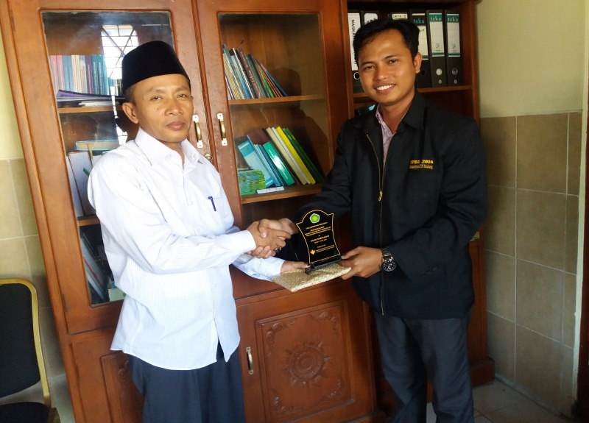

مقابلة و تسليم الذكريات إلى مدير جامعة الإسلامية الحكومية باميكاسن مادورا

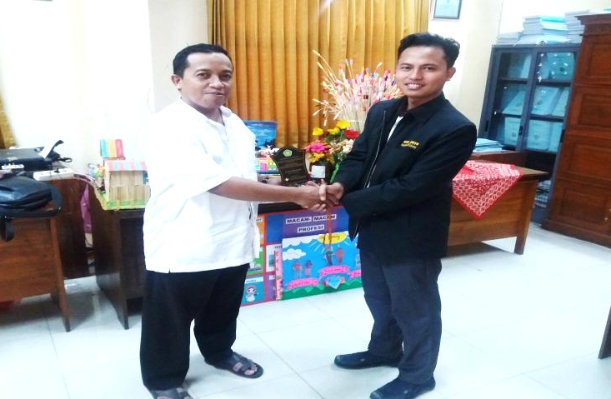
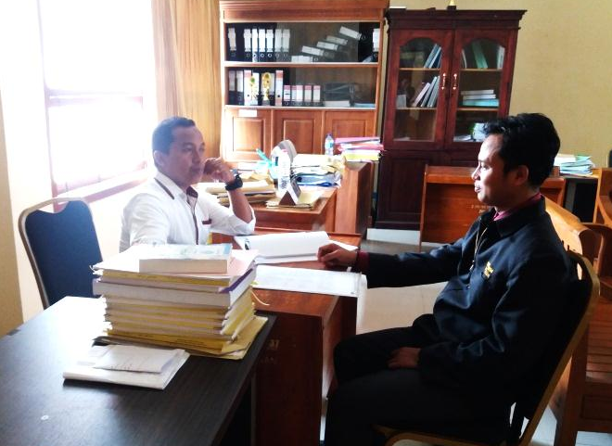

مقابلة و تسليم الذكريات إلى رئيس قسم تعليم اللغة العربية ب
جامعة الإسلامية الحكومية باميكاسن مادورا

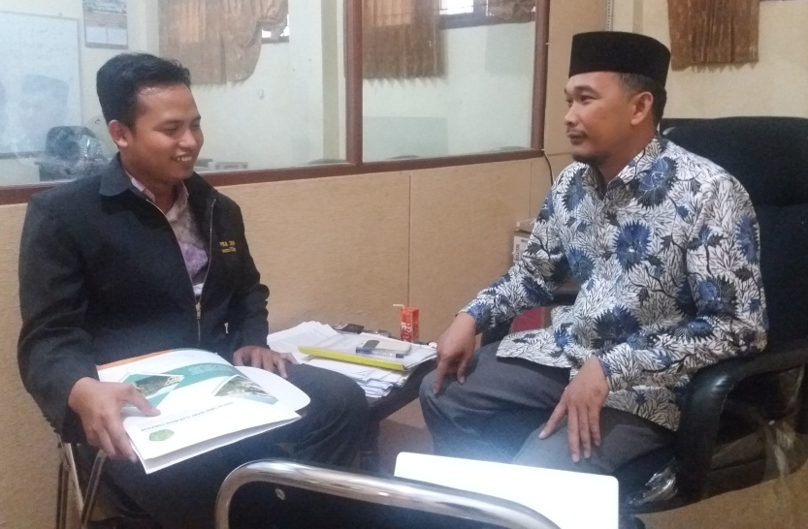

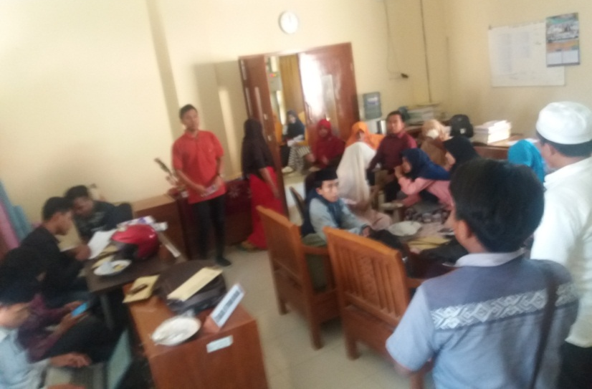
مقابلة الشخصية مع أحمد مخلص الماجستير كمحاضر في قسم تعليم اللغة العربية

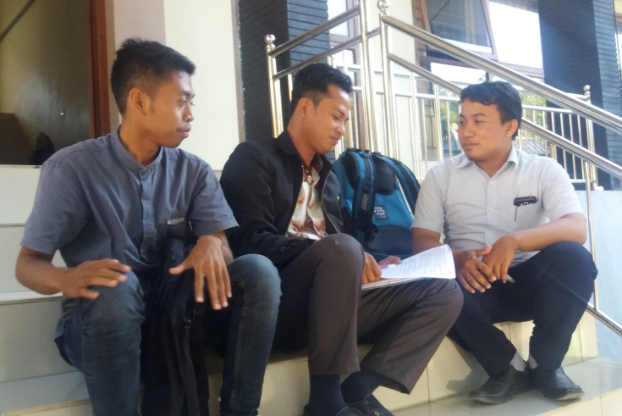
عملية الملاحظة في الفصل

عملية المقابلة و الملاحظة مع الطلبة قسم تعليم اللغة العربية
بجامعة الإسلامية الحكومية باميكاسن مادورا

